

**نظام متعهد مناسبات**

**إعداد/**

**أبو بكراحمد عوض**

**سمية محمد الشومي**

**إشراف/**

**د. فهد الوصابي**



**إهداء**

تتعثر الكلمات البسيطة التي تدور بداخلنا لشكر وأداء عمل متواضع لأحبة طال بهم الأمل بنا وطالت الأيام والليالي ليروا إنجازاتنا فكلماتنا ومهما تلونت بالشعر والبيان لا تفيكم حقكم آبائنا وأمهاتنا.

ولا يكون للنجاح لذة إلا بوجود من أحببناهم رفقاء دروبنا أخوتنا وأخواتنا .

وكيف ننسى نجوما أهدتنا جمالها بوجودهم بجوارنا أخوالنا وخالاتنا .

وكذلك نهدي عملنا المتواضع لنجومنا التي ما بخلت تدلنا على الطريق الصحيح لاستقاء المعلومات من مصدرها الصحيح دكاترتنا و أساتذتنا الأعزاء.

إليهم جميعا نهدي عملنا المتواضع .

شكر وعرفان

أسمى آيات الشكر والتقدير إلى الدكتور

الدكتور \ فهد الوصابي

وذلك لما قدم وبذل من جهد ومتابعة ليظهر مشروعنا في أفضل صورة.

والذي كان له الدور الكبير في التوجيه والإرشاد لأساليب ومنهجيات البحث العلمي.

كما نتوجه بكل الشكر والتقدير لكلا من:

-الدكتور \منصور الزبدي (عميد كلية الهندسة وعلوم الحاسوب – جامعة الناصر)-

-أ .جابر العبسي-

على ما قدموه لنا من دعم ومساندة

سائلين الله عز وجل أن يجعل هذا العمل في ميزان حسناتهم.

أخيرا نود أن نشكر كل من ساهم وساعد في إنجاز هذا العمل المتواضع.

**ملخص المشروع**

نظام متعهد مناسبات هو عبارة عن نظام يشتغل في بيئة الانترنت ,يقوم بجمع وحفظ جميع بيانات الخدمات التي يحتاجها العملاء في مناسباتهم وجعل هذه المعلومات متوفرة للعملاء عند رغبتهم في الاطلاع عليها وبإمكانهم أيضا حجز إحدى الخدمات أو عدة خدمات مختلفة بما يتناسب مع احتياجهم لهذه الخدمات.

كذلك يقوم هذا النظام بربط مزودي الخدمات وإنشاء حساب لكل مزود خدمه بحيث يستطيع إضافة خدمة والتعديل عليها أو حذفها وكذلك يقوم النظام بتنظيم عمليات الحجز وسهولة التواصل ما بين مزودين للخدمة وعملائهم .

|  |  |
| --- | --- |
| **جدول المحتويات** |  |
| قائمة الجداول................................................................................ | 8 |
| قائمة الصور................................................................................. | 10 |
| الفصل الأول: مقدمة المشروع............................................................... | 12 |
| 1 .1 تمهيد.................................................................................. | 13 |
| 1 .2 تعريف المشكلة........................................................................ | 14 |
| 1 .3 الأهداف............................................................................... | 15 |
| 1 .4 مستخدمي النظام....................................................................... | 16 |
| 1 .5 حدود النظام........................................................................... | 16 |
| 1 .5. 1 الحدود الجغرافية................................................................... | 17 |
| 1 .5. 2 الحدود الوظيفية.................................................................... | 17 |
| 1 .6 الأدوات المستخدمة.................................................................... | 17 |
| 1 .7 الخطة الزمنية للتنفيذ................................................................... | 19 |
| 1 .8 المنهجية المتبعة........................................................................ | 22 |
| 1 .9 تنظيم المشروع........................................................................ | 23 |
| الفصل الثاني: المشاريع السابقة والخلفية النظرية.............................................. | 24 |
| 2 .1 تمهيد.................................................................................. | 25 |
| 2 .2 المفاهيم وتعريفها...................................................................... | 25 |
| 2 .3 مشاريع سابقة.......................................................................... | 26 |
| الفصل الثالث: التحليل........................................................................ | 27 |
| 3 .1 تمهيد.................................. ............................................... | 28 |
| 3 .2 دراسة الجدوى......................................................................... | 28 |
| 3 .2 .1 الجدوى الاقتصادية................................................................. | 28 |
| 3 .2 .2 الجدوى الاجتماعية................................................................. | 32 |
| 3 .2 .3 الجدوى التنظيمية................................................................... | 32 |
| 3 .2 .4 الجدوى التشغيلية................................................................... | 32 |
| 3 .3 أدوات جمع البيانات.................................................................... | 32 |
| 3 .4 المتطلبات الوظيفية وغير الوظيفية..................................................... | 32 |
| 3 . 4 .1 المتطلبات الوظيفية................................................................ | 32 |
| 3 . 4 .1. 1 العمليات المتعلقة بالزائر....................................................... | 33 |
| 3 . 4 .1. 2 العمليات المتعلقة بمزود الخدمة................................................ | 33 |
| 3 . 4 .1. 3 العمليات المتعلقة بالعملاء...................................................... | 35 |
| 3 . 4 .1. 4 العمليات المتعلقة بإدارة النظام................................................. | 36 |
| 3 .5 عمليات تدفق البيانات (Data flow diagram) ....................................... | 38 |
| 3 .6 وصف عمليات إدارة النظام............................................................ | 48 |
| 3 .7 نموذج البيانات (Data Model) ...................................................... | 57 |
| 3 .8 وصف البيانات (Data flow) ........................................................ | 58 |
| 3 . 8 .1 وصف بيانات مربع الإدخال (Data flow description form) .................. | 58 |
| 3 . 8 .2 هيكلية بناء البيانات (Data structure) .......................................... | 62 |
| 3 . 8 .3 وصف عناصر البيانات (Data element description) ........................ | 63 |
| الفصل الرابع: التصميم....................................................................... | 69 |
| 4 .1 تمهيد.................................................................................. | 70 |
| 4 .2 تصميم هيكل النظام.................................................................... | 70 |
| 4 .2 .1هيكل النظام (Site map) ......................................................... | 70 |
| 4 .3 تصميم قاعدة البيانات.................................................................. | 71 |
| 4 . 4 تصميم جداول قاعدة البيانات.......................................................... | 72 |
| 4 .5 تصميم واجهات المستخدم.............................................................. | 75 |
| الفصل الخامس: التنفيذ....................................................................... | 78 |
| الفصل السادس: التوصيات والأعمال المستقبلية............................................... | 87 |
| 6 .1 الخاتمة................................................................................ | 88 |
| 6 .2 التوصيات............................................................................. | 88 |
| 6 .3 الأعمال المستقبلية..................................................................... | 89 |
| المراجع...................................................................................... | 90 |

**قائمة الجداول**

|  |  |
| --- | --- |
| جدول 1. 1 (مستخدمي النظام)....................................................................  جدول 1. 2 (الأدوات المادية).....................................................................  جدول 1. 3 (الأدوات البرمجية)...................................................................  جدول 1. 4 (الأدوات المطلوبة لاستخدام النظام)...................................................  جدول 1. 5 (الخطة الزمنية)......................................................................  جدول 3. 1 (تكاليف البدء في النظام)..............................................................  جدول 3. 2 (تكاليف ما بعد تشغيل النظام).........................................................  جدول 3. 3 ( تكاليف تحميل النظام)...............................................................  جدول 3. 4 (تكاليف قيمة النظام)..................................................................  جدول 3. 5 (تكلفة تشغيل النظام)..................................................................  جدول 3. 6 (مقارنة بين النظام القديم والنظام الجديد(1))...........................................  جدول 3. 7 (مقارنة بين النظام القديم والنظام الجديد(2))...........................................  جدول 3. 8 (المنافع الملموسة)....................................................................  جدول 3. 9 (تسجيل الدخول)......................................................................  جدول 3. 10(تغيير كلمة المرور).................................................................  جدول 3. 11(إضافة خدمة).......................................................................  جدول 3. 12(إضافة عنصر)......................................................................  جدول 3. 13(إضافة تعليق).......................................................................  جدول 3. 14(بحث عن خدمة)....................................................................  جدول 3. 15(تعديل خدمة)........................................................................  جدول 3. 16(إضافة مزود خدمة).................................................................  جدول 3. 17(تعديل بيانات مزود خدمة)...........................................................  جدول 3. 18(عملية الحجز).......................................................................  جدول 3. 19(عملية تعديل الحجز).................................................................  جدول 3. 20(Login data flow description form)...........................................  جدول 3. 21(add an item data flow description form)...................................  جدول 3. 22(change password data flow description form)...........................  جدول 3. 23(New service data flow description form)..................................  جدول 3. 24(Register data flow description form).......................................  جدول 3. 25(Data structure)..................................................................  جدول 3. 26(Data element description form of accounts)..............................  جدول 3. 27(Data element description form of categories)….........................  جدول 3. 28(Data element description form of comment).............................  جدول 3. 29(Data element description form of location)...............................  جدول 3. 30(Data element description form of Items)..................................  جدول 3. 31(Data element description form of Mail)....................................  جدول 4. 1 (account)..........................................................................  جدول 4. 2 (categories).......................................................................  جدول 4. 3 (comments).......................................................................  جدول 4. 4 (counties)..........................................................................  جدول 4. 5 (location)..........................................................................  جدول 4. 6 (Items).............................................................................  جدول 4. 7 (mail)...............................................................................  جدول 4. 8 (messages).......................................................................  جدول 4. 9 (paymethods).....................................................................  جدول 4. 10 (receipts).........................................................................  جدول 4. 11 (services)........................................................................  جدول 4. 12 (subcategories)................................................................. | 16  17  18  18  19  29  29  29  30  30  31  31  31  48  49  50  51  52  52  53  54  55  56  56  58  59  60  61  62  62  63  64  65  66  67  68  72  72  72  72  73  73  73  74  74  74  74  74 |

**قائمة الصور**

|  |  |
| --- | --- |
| صورة 1. 1 (الخطة الزمنية(Task name)).....................................................  صورة 1. 2 (الخطة الزمنية(Gant chart))......................................................  صورة 1. 3 (Incremental Model)............................................................  صورة 3. 1 (تسجيل الدخول).....................................................................  صورة 3. 2 (تغيير كلمة المرور).................................................................  صورة 3. 3 (إضافة خدمة).......................................................................  صورة 3. 4 (إضافة عنصر)......................................................................  صورة 3. 5 (إضافة تعليق).......................................................................  صورة 3. 6 (بحث عن خدمة)....................................................................  صورة 3. 7 (تعديل خدمة)........................................................................  صورة 3. 8 (إضافة مزود خدمة).................................................................  صورة 3. 9 (تعديل بيانات مزود خدمة)...........................................................  صورة 3. 10 (عملية الحجز).....................................................................  صورة 3. 11 (تعديل الحجز).....................................................................  صورة 3. 12 (Data Model)...................................................................  صورة 3. 13 (قاعدة البيانات)....................................................................  صورة 4. 1 (تصميم قاعدة البيانات)..............................................................  صورة 4. 2 (Add new service)..............................................................  صورة 4. 3 (Register).........................................................................  صورة 4. 4 (Login)............................................................................  صورة 4. 5 (Add an item)....................................................................  صورة 4. 6 (Change password)............................................................  صورة 5 .1 (Home page).....................................................................  صورة 5 .2 (Hall page).......................................................................  صورة 5 .3 (Meal page)......................................................................  صورة 5 .4 (Music page).....................................................................  صورة 5 .5 (Login page).....................................................................  صورة 5 .6 (Inbox)............................................................................  صورة 5 .7 (New mail)........................................................................  صورة 5 .8 (Add an item)....................................................................  صورة 5 .9 (Change password)............................................................  صورة 5 .10 (My account)...................................................................  صورة 5 .11 (My service)....................................................................  صورة 5 .12 (Send mail).....................................................................  صورة 5 .13 (Add new service).............................................................  صورة 5 .14 (Outbox).........................................................................  صورة 5 .15 (Service)........................................................................ | 20  21  22  38  39  40  41  42  43  44  44  45  46  47  57  57  71  75  75  76  76  77  79  79  80  81  81  82  82  63  63  64  64  65  65  66  66 |

الفصل الأول

**مقدمة المشروع**

* 1. **تمهيد**

العالم اليوم بلغ قمة التقدم والتطور في مجال التكنولوجيا فنلاحظ وجود التقنية وسيله مساعده للأعمال المختلفة وقد ساهمت في تطور وازدهار الأعمال بحيث اتجهت إلى الأعمال الإلكترونية والتسويق الإلكتروني مما سهل للعملاء المختلفين التوصل إلى احتياجاتهم المختلفة في أي مكان وفي أي زمان .

ومن هذا المنطلق يتم تطوير مشروع لكتب متعهد حفلات على الويب بحيث يشمل جميع المهام الموكلة إليه على ارض الواقع وتحويلها إلى مهام الكترونية تسهل عليه العمل وتزيد من فرص الربح لديه .

النظام يقوم بإدارة الحفلات والأعراس .حيث يقوم بربط عدة جهات تقوم بتوفير الخدمات المطلوبة للناس مثل الصالات والفرق الموسيقية ودعوات الحضور ووجبات الضيافة وفريق الأمن وكذلك توفر خدمات خاصة تتناسب مع كل مناسبة وتلبي الطلبات بما يتناسب مع القدرات المالية للزبائن وكذلك إلى المستوى المطلوب بعض الزبائن تهتم بمستوى الخدمات والعروض بغض النظر عن الجهة المالية والبعض الآخر يقوم بتحديد ميزانية محدده لهذه الخدمات وطلب الخدمات من النظام بما يتناسب مع الميزانية المحددة .

يقوم النظام بالتعاقد مع عدة جهات تقدم هذه الخدمات وتتفاوت هذه الجهات من حيث الناحية المالية وكذلك من الناحية الجغرافية.

يقوم النظام بالتعاقد مع تلك الجهات بحيث يكون لدى النظام جدول الحجز لهذه الجهات وكذلك إلى تكلفة الحجز.

يتوجه الزبائن إلى النظام في موقعه الجغرافي للحصول على معلومات عن الجهات المطلوبة وتشمل التكلفة والمكان والتاريخ.

يقوم النظام القديم بالتواصل هاتفيا مع الجهات المطلوبة والحصول على المعلومات.

* 1. **تعريف المشكلة**

توجد مشاكل وتعقيدات كثيرة تسبب في ضعف تقديم الخدمة وهذه التعقيدات تحد من عمل النظام وتقلل من العائدات له وكذلك إلى قلة عدد الزبائن للنظام وهذه من أهم المشاكل التي تواجه النظام وكذلك يوجد عدة مشاكل نذكر منها :

* + - * وجود الأطراف المختلفة في مناطق جغرافية مختلفة ومستويات مادية مختلفة.
      * استغراق الجهد والوقت والتكلفة.
      * صعوبة البحث عن المتطلبات كاملة في وقت واحد.
      * صعوبة ترتيب خدمات الحجز ومتابعتها.
      * صعوبة متابعة المزود لجميع خدماته في أي مكان واي محافظه.
      * صعوبة التزامن في تقديم الخدمات والدقة في توصيلها في الوقت المحدد.
      * عدم حفظ كل بيانات الجهات المتعاقدة مع النظام وهذا يؤدي إلى بطء وسوء الخدمة التي يقدمها النظام.
      * عدم القدرة على استرجاع البيانات المتوفرة وقت الحاجة .
      * عدم القدرة على التعاقد مع جهات كثيرة بحيث تشمل عدة مستويات ومنطقه أكبر.
      * عدم وجود معايير للبحث عن الجهة المطلوبة من حيث المستوى أو التكلفة.
      * تكلفة جمع البيانات للمناسبات قد تكون مكلفه وتؤدي إلى ضعف العائدات للنظام.
      * صعوبة إنشاء تقارير عامه للمزودين عن خدماتهم.
  1. **الأهداف**
* إنشاء نظام الكتروني معتمد على الويب يضم كافة الأطراف المتعلقة بالمناسبات في بيئة واحدة.
* عمل قاعدة بيانات موحدة تشمل كل معلومات الجهات المتعاقدة مع النظام.
* ربط كل الجهات بالنظام عبر نوافذ تفاعليه في الموقع الإلكتروني للنظام بحيث تشارك النظام كل بياناتها.
* عمل حساب لكل جهة تستطيع من خلالها إدخال البيانات المتعلقة بخدماتها التي تريد مشاركتها مع النظام.
* سهولة البحث عن الخدمات المطلوبة بما يتناسب مع المناسبة المختارة.
* الحجز لدى الجهات المتعاقدة عن طريق الموقع.
* سهولة اختيار مستلزمات المناسبة عبر فرز المستلزمات بما يتوافق مع نوع المناسبة.
* عمل تقارير للأيام المتاحة لدى الجهات المتعاقدة لغرض عرضها للزبائن.
* يستطيع الزائر زيارة موقع النظام الكتروني ومعرفة الخدمات التي يقدمها والاطلاع عليها.
* سهولة عمليات الحجز والحصول على كافة المعلومات التي يحتاجها العميل.
* استهداف اكبر عدد ممكن من العملاء والمزودين للخدمات.
* يستطيع الزبون الحجز ودفع المبلغ للنظام عن طريق حساب في البنك أو عن طريق مكاتب تحويل الأموال .
* يقوم النظام بعرض معلومات كافيه للزبائن عن الجهات المطلوبة مثل التكاليف والموقع وصور توضح الخدمة التي تقدمها الجهة المطلوبة أو وصف عنها.
* يستطيع الزبون تحديد طلبات واختيارات خاصة للجهة المطلوبة عبر إرسال رسالة الكترونية يدعمها الموقع الإلكتروني لكتب وبدور النظام يقوم بالتفاهم وتحقيق المتطلبات للزبون والتنسيق مع الجهة التي تقدم الخدمة.
* تصميم نظام معتمد على الويب يقوم بإدارة متعهدي المناسبات.
* ربط كل الأطراف ذات العلاقة بالمناسبات في بيئة واحدة.
* توفر متطلبات المناسبات باستخدام التقنيات الحديثة وتسهيل الحصول عليها.
* سهولة الصيانة والتطوير وتحديث البيانات.
* توفير ميزة المقارنة بين المتطلبات.
* سهولة الحصول على كافة المعلومات التي يحتاجها العميل(السعر, الحجز, الخدمات وما اذا كان الطلب المرغوب فيه متاح أو غير متاح) عن طريق الموقع.
* تسهيل عملية الحجز والحصول على الخدمات المطلوبة.
* تنوع الخيارات التي يحتاجها العميل,
* توفير نظام مزود باسم المستخدم وكلمة المرور خاصة لكل مستخدم من اجل أن يستطيع متابعة جميع الأعمال التي تتم على الخدمات وفي أي مكان عن طريق الأنترنت.
* تزويد النظام بتقارير شاملة تلبي جميع احتياجات المزودين مع إمكانية حفظها أو طباعتها.

**4.1 مستخدمي النظام**

جدول 1. 1: مستخدمي النظام

|  |  |
| --- | --- |
| **نوع المستخدم** | **المهام المتاحة** |
| مزود الخدمات | إدخال البيانات بخدماتهم وتحديثها |
| العملاء | التصفح والحجز |
| المتصفح | التصفح |
| إدارة النظام | إدارة جميع المهام بالنظام |

**5.1 حدود النظام**

تم تقسيم النظام إلى قسمين وهي هي الحدود الجغرافية التي يغطيها النظام ويتضمن كافة الخدمات في هذه المنطقة الجغرافية وكذاك الحدود الوظيفية التي يقوم النظام بعملها:

**1.5.1 الحدود الجغرافية**

الحدود الجغرافية للنظام ستكون محدودة بداخل نطاق الجمهورية اليمنية و تحديدا في محافظة صنعاء .

**1. 5. 2. الحدود الوظيفية**

* إدارة مزودي خدمات
* إدارة الخدمات

وبالمقابل هناك عمليات وظيفية لا يشملها النظام ومنها:

* العمليات المالية
* إدارة العملاء
* إدارة عملية الحجز
  1. **الأدوات المستخدمة**

الأدوات

الواجب استخدامها لإنشاء النظام هي نوعين :

* HARDWARE
* SOFTWARE

وتكون على مرحلتين :

* الأدوات التي يجب استخدامها لتطوير النظام وهي نوعين:

1. **الأدوات المادية (hardware)**

هو عبارة عن أجهزة بمواصفات محددة بأقل مواصفات تمكن من العمل، وهنا تفاصيل لأقل المواصفات الواجب توفرها في الجهاز:

جدول 1. 2:الأدوات المادية

|  |  |
| --- | --- |
| **Minimum** | **Hardware** |
| Core2Duo | PC/Laptop |

1. **الأدوات البرمجٌية (Software)**

جدول 1. 3:الأدوات البرمجية

|  |  |
| --- | --- |
| **المبرر للاستخدام** | **Software** |
| هو نظام التشغيل الذي سيتم بنا النظام فيه. | Windows 7 -any license |
| هي البرامج المستخدمة في عملية التوثيق. | Microsoft office 2010 |
| البرنامج الذي سيستخدم لتصميم النظام. | Dreamweaver CS6 |
| المحرر المستخدم لكتابة كود <php>. | PHP editor / notepad++ |
| قاعدة البيانات المستخدمة في النظام | My SQL v5 |
| الخادم المستخدم لتشغيل النظام | Apache server v2.2 |

* الأدوات المطلوبة لاستخدام النظام

جدول 1. 4: الأدوات المطلوبة لاستخدام النظام

|  |  |
| --- | --- |
| **Minimum** | **Features** |
| Intel i5  6GB RAM  8TB HDD | SERVER |
| V2.2 | Apache server |
| V5.2+ | PHP module |
| V5.4+ | MySQL database |
| MS Server 2003 / Linux redhat | Server operating system |

* 1. **الخطة الزمنية للتنفيذ:**

جدول 1. 5: الخطة الزمنية

|  |  |  |  |  |  |  |  |  |  |  |  |  |
| --- | --- | --- | --- | --- | --- | --- | --- | --- | --- | --- | --- | --- |
| **الشهور** | **يوليو** | | | | **أغسطس** | | | | **سبتمبر** | | | |
| الأسابيع | 1 | 2 | 3 | 4 | 1 | 2 | 3 | 4 | 1 | 2 | 3 | 4 |
| مقدمة المشروع |  |  |  |  |  |  |  |  |  |  |  |  |
| تعريف المشكلة |  |  |  |  |  |  |  |  |  |  |  |  |
| الأهداف |  |  |  |  |  |  |  |  |  |  |  |  |
| مستخدمي النظام |  |  |  |  |  |  |  |  |  |  |  |  |
| حدود النظام |  |  |  |  |  |  |  |  |  |  |  |  |
| الأدوات المستخدمة |  |  |  |  |  |  |  |  |  |  |  |  |
| الخطة الزمنية للتنفيذ |  |  |  |  |  |  |  |  |  |  |  |  |
| المنهجية المتبعة |  |  |  |  |  |  |  |  |  |  |  |  |
| تنظيم وثيقة المشروع |  |  |  |  |  |  |  |  |  |  |  |  |
| الخلفية المرجعية والأعمال السابقة |  |  |  |  |  |  |  |  |  |  |  |  |
| المفاهيم و تعريفها |  |  |  |  |  |  |  |  |  |  |  |  |
| تمهيد الفصل الثالث |  |  |  |  |  |  |  |  |  |  |  |  |
| دراسة الجدوى |  |  |  |  |  |  |  |  |  |  |  |  |
| تقنية جمع المتطلبات |  |  |  |  |  |  |  |  |  |  |  |  |
| المتطلبات الوظيفية وغير الوظيفية |  |  |  |  |  |  |  |  |  |  |  |  |
| عمليات تدفق البيانات (Data flow diagram) |  |  |  |  |  |  |  |  |  |  |  |  |
| وصف عمليات إدارة النظام |  |  |  |  |  |  |  |  |  |  |  |  |
| نموذج البيانات (Data Model) |  |  |  |  |  |  |  |  |  |  |  |  |
| وصف البيانات (Data flow) |  |  |  |  |  |  |  |  |  |  |  |  |
| تصميم هيكل النظام |  |  |  |  |  |  |  |  |  |  |  |  |
| تصميم قاعدة البيانات |  |  |  |  |  |  |  |  |  |  |  |  |
| التنفيذ |  |  |  |  |  |  |  |  |  |  |  |  |
| التوصيات والاعمال السابقة |  |  |  |  |  |  |  |  |  |  |  |  |

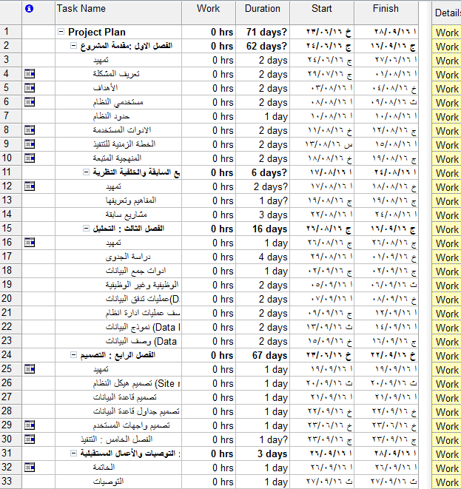



صورة 1. 1 : الخطة الزمنية

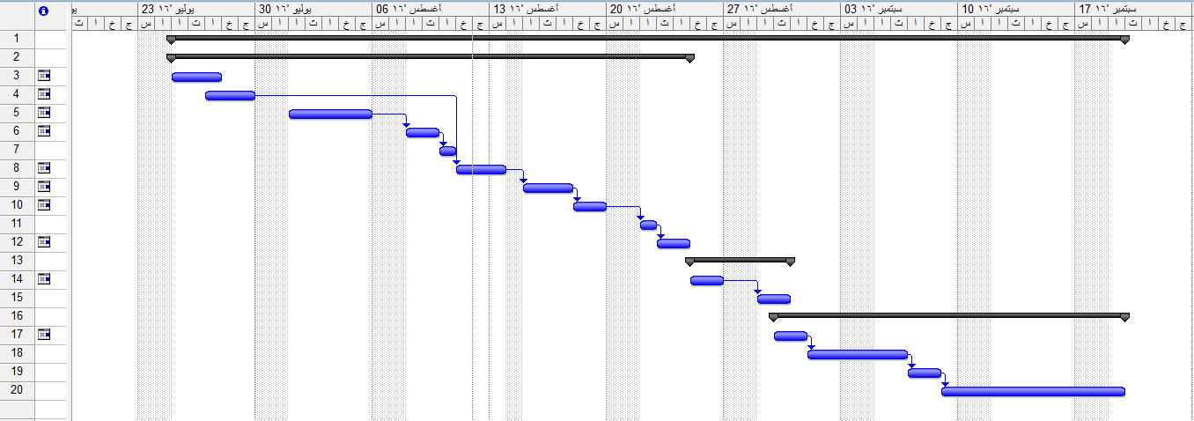

صورة 1. 2 الخطة الزمنية – Gant chart

* 1. **المنهجية المتبعة:**

اعتمد فريق المشروع على نموذج Incremental,وذلك لعدة أسباب منها:

* المتطلبات غير واضحة لفريق العمل بشكل كامل.
* لأن النظام مبني على بيئة الإنترنت.
* الوقت لتطوير النظام قياسي.

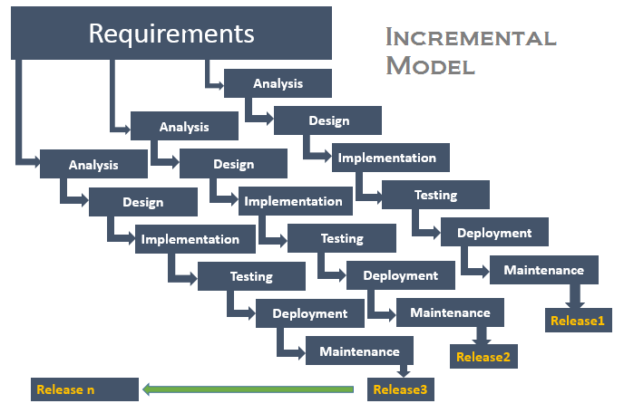

صورة 1. 3: Incremental model

**9.1 تنظيم وثيقة المشروع**

تم تقسيم التوثيق إلى ستة فصول وهي :

١-الفصل **الأول )المقدمة(:**

هذا الفصل يحتوي على عدة عناصر وهي:

مقدمة المشروع وتعريف المشكلة والأهداف ومستخدمي النظام وحدود النظام(جغرافية ,وظيفيه) ومجال المشروع وأدوات تطوير المشروع والخطة الزمنية للتنفيذ والمنهجية المتبعة وتنظيم وثيقة المشروع .

**٢-الفصل الثاني ( الخلفية السابقة والمفاهيم (**

الخلفية السابقة والأعمال السابقة و المفاهيم وتعريفها.

**٣-الفصل الثالث ) التحليل (**

تمهيد و دراسة الجدوى تقنية جمع المتطلبات و المتطلبات الوظيفية وغير الوظيفية, ووصف العمليات وقاعدة البيانات.

**4-الفصل الرابع ( التصميم )**

تصميم النظام وتصميم قاعدة البيانات ونماذج تصميم لواجهات المستخدم.

**5-الفصل الخامس ( التوصيات والأعمال المستقبلية )**:

التوصيات والأعمال المستقبلية التي من الممكن تطويرها وتنفيذا لهذا المشروع.

**6-الفصل السادس(المراجع والأعمال السابقة)**

هذا الفصل يحتوي على أسماء المراجع والأعمال السابقة التي تم دراستها والاطلاع عليها لتنفيذ هذا المشروع

الفصل الثاني

## المشاريع السابقة والخلفية المرجعية

**2. 1. تمهيد**

هذا الفصل يحتوي على عدة نقاط ومنها البحث عم العمال السابقة وكذلك تعريف المصطلحات المذكورة في النظام.

**2. 2. المفاهيم و تعريفها**

##### تحتوي وثيقة النظام على عدة مفاهيم و هي

* إدارة النظام

وهي عبارة عن مجموعة من الأشخاص الذين لديهم صلاحيات عليا للتحكم بمهام النظام الرئيسية مثل التعديل على بيانات الموظفين أو المزودين للخدمات وكذلك لديهم الصلاحيات بعمل التغيرات الهامة عليه.

* **الموظف:**

وهو الشخص أو الأشخاص الذين سيقومون بمتابعة عمل النظام وتنفيذ الأوامر من الإدارة.

* **مزود الخدمة:**

وهي عبارة عن الجهات التي لديها خدمات وتود إتاحتها وعرضها للعملاء وعرض خدماتها وكل ما يتعلق بها من معلومات.

* **العملاء:**

وهم الأشخاص الذين لديهم حساب في النظام ويستطيعون عمل حجز لأحدى الخدمات أو الغاء الحجز أو التعديل علية.

* **الزائر:**

وهو الشخص الذي يستطيع الدخول إلى النظام ومعرفة كافة المعلومات عنه أو عن الخدمات ولكن لا يستطيع عمل حجز إلا بعد أن يمتلك حساب في النظام.

* **الخدمات:**

وهي الخدمات التي يقدمها المزودين للخدمات للنظام وهي متنوعه وتشمل(القاعات ,الفرق الموسيقية, الضيافة, الزينة ,الكوش , وخدمات أخرى).

**2. 3. مشاريع سابقه**

قام فريق العمل بالاطلاع على مشاريع سابقة مشابهة للنظام الحالي وكذلك زيارة مواقع تقدم خدمات مشابهه ومنها:

* المشروع [1] هو نظام متعهدات حفلات قامت به مجموعة طالبات كمشروع تخرج وقد تم الاستفادة من التوثيق الخاص بهذا المشروع .

وهناك بعض العيوب في هذا المشروع ومنها بأنه لا يقدم وظائف التحكم بشكل كامل لإدارة النظام وكذلك لا يدعم البحث عن الخدمات عبر المواقع الجغرافية وكذلك لا يشمل العمليات المالية.

وكما يتميز هذا النظام بسهولة الاستخدام من قبل المستخدم ويقدم واجهات مناسبة للمستخدم.

* في النظام [2] تتم عدة مهام متنوعة وهامة وهو موقع عربي كبير يضم عدة دول وعدة خدمات متنوعة .

ويتميز هذا النظام انه يشمل العمليات المالية وكذلك ينظم عمليات الحجز بطريقة سهلة للمستخدم ويغطي مساحة جغرافية كبيرة تغطي دول الخليج كاملة

الفصل الثالث

**التحليل**

**3. 1. تمهيد**

تعتبر هذه المرحلة من المراحل الهامة والفعلية والحقيقية لمحللي النظام ومن اهم مراحل حياة تطوير الأنظمةSDLC لأنها تؤثر على دقة النتائج التي يتم التوصل اليها ويتم فيها الفهم العميق للاحتياجات المطلوبة للنظام.

وفي هذه المرحلة يقضي محللي النظام وقت أطول من الحصول على المتطلبات وتحديدها بشكل دقيق.

**3. 2. دراسة جدوى**

تعد هذه الدراسة هي الأساس لأي مشروع ففيها يتم اتخاذ القار هل من الجيد البدء في عمل هذا المشروع أو يجب إلغاء لعمل ,ويتم اتخاذ القرار بناء على عدة دراسات فرعيه يجب دراستها قبل البدء في العمل وهذه الدراسات الفرعية تتضمن عدة جوانب يجب أخذها بعين الاعتبار.

وهذه الدراسات هي :

* الجدوى الاقتصادية.
* الجدوى الاجتماعية.
* الجدوى التنظيمية.
* الجدوى التشغيلية.

**3 . 2 . 1 الجدوى الاقتصادية:**

1. **التقنية الحالية:**

يتم العمل على أوراق ولا يوجد أي خدمه الكترونية موجودة مسبقا.

1. **التقنية الجديدة:**

يتم العمل على الأنترنت وتحويل الخدمة إلى عمل الكتروني.

1. **تحديد التكاليف:**

**تكاليف البدء في النظام**

جدول 3. 1: (تكاليف البدء في النظام)

|  |  |
| --- | --- |
| **المتطلبات** | **السعر$** |
| معدات H.W (أجهزة كمبيوتر ,طابعات ,شبكة انتر نت ) | 150$ |
| تراخيص SW | 0$ |
| تدريب أعضاء النظام | 0$ |
| إعداد الموقع | 800$ |
| أخرى | 20$ |
| إجمالي التكاليف | 970$ |

**تكاليف ما بعد تشغيل النظام**

جدول 3. 2: (تكاليف ما بعد تشغيل النظام)

|  |  |
| --- | --- |
| **المتطلبات** | **السعر$** |
| إضافة أو صيانة H.W جديدة | 300$ |
| إضافةS.W جديدة | 0$ |
| صيانة البرمجيات | 500$ |
| توسيع وتطوير النظام | 1500$ |
| توسيع الشبكة | 0$ |
| أخرى | 200$ |
| إجمال التكاليف | 2500$ |

**تكاليف تحميل النظام**

جدول 3. 3: ( تكاليف تحميل النظام)

|  |  |  |
| --- | --- | --- |
| **نوع التكلفة** | **الوصف** | **التكلفة** |
| تكلفة تحميل النظام | تحميل الأجهزة مع أجهزةالاتصال  بالشبكة وتركيب الأنترنت و التأكد  من عمل النظام | 100$ |

**تكاليف قيمة النظام**

جدول 3. 4: (تكاليف قيمة النظام)

|  |  |
| --- | --- |
| **المتطلبات** | **السعر$** |
| محللين | 250$ |
| مصممين | 250$ |
| مبرمجين | 250$ |
| مهندس صيانة | 50$ |
| إجمالي التكاليف | 800$ |

**تكلفة التشغيل للنظام**

جدول 3. 5 :(تكلفة تشغيل النظام)

|  |  |  |
| --- | --- | --- |
| **نوع التكلفة** | **الوصف** | **التكلفة** |
| تكلفة صيانة النظام | الصيانة الدورية للنظام سنويا | 400$ |
| تكلفة صيانة الأجهزة | الصيانة الدورية للأجهزة عند  الحاجة أو الفحص الدوري  سنويا. | 0$ |

**د-مقارنة بين النظام الجديد والنظام القديم:**

**مقارنة بين النظام القديم والنظام الجديد(1)**

جدول 3. 6 (مقارنة بين النظام القديم والنظام الجديد(1))

|  |  |
| --- | --- |
| **التقنية القديمة** | **التقنية المقترحة** |
| غالية التكلفة من حيث التواصل  وتوفير المعلومات | تكلفه اقل من حيث التواصل  وتوفير المعلومات |
| بطء في توفير المعلومات | سرعه في توفير المعلومات |
| تستخدم الطرق التقليدية للتواصل  وتوصيل الخدمات | تستخدم التقنية العالمية لتوصيل  معلومات الخدمات |
| التواصل مع كل جهة منفصل  عن الأخرى | يمكن التواصل مع عدة جهات  في نفس الوقت |
| لا يوجد مكان مركزي للبيانات  والتحكم بها | وجود قاعدة بيانات وبيانات محدثه  حتى اللحظة |
| احتماليه كبيره لحدوث أخطاء في  الخدمة وتقديمها | احتمالية وجود خطأ في تقديم الخدمة  ضعيف جدا |

**مقارنة بين النظام القديم والنظام الجديد(2)**

جدول 3. 7: (مقارنة بين النظام القديم والنظام الجديد(2))

|  |  |  |
| --- | --- | --- |
| **وجه المقارنة** | **النظام الحالي** | **النظام الجديد** |
| الأداء | منخفض | عالي |
| الموثوقية | منخفض | عالي |
| الحماية | عالي | منحفض |
| سهولة الاستخدام | صعب | سهل |
| السرعة | بطئ | سريع |
| التكلفة | مرتفعة | منخفضة |
| سعة التخزين | سعة محدودة | سعة واسعه |

**د. تحديد المنافع:**

**أ -المنافع الملموسة:**

جدول 3. 8 : (ِالمنافع الملموسة)

|  |  |
| --- | --- |
| **خلال عام واحد** | |
| تخفيض التكاليف | 500$ |
| سرعة إنجاز الأنشطة | 500$ |
| تحسين التخطيط الإداري | 400$ |
| تكاليف أخرى | 500$ |
| الإجمالي | 1900$ |

**ب -المنافع الغير ملموسة:**

* تقليل الوقت
* تقليل الجهد
* اكتساب المعلومات الجديدة
* تحقيق الجودة
* تحقيق الربح
* إمكانية تقديم البدائل
* سرعة اتخاذ القرارات

ومنه تبين أن النظام مجدي اقتصاديا

**3. 2 . 2 الجدوى الاجتماعية**

التقنية المقترحة توفر على المكتب والجهات المتعاقدة عرض ومشاركة البيانات بين المكتب والجهات الأخرى ما يمكن المكتب في إنجاز مهامه ومهام الجهات الأخرى أعمالهم بسهوله ويسر واكثر كفاءة وجودة.

**3. 2 . 3الجدوى التنظيمية**

يتم تطبيق التقنية المقترحة في المكتب أو الجهات المتعاقدة دون أي تعديل على الهيكل التنظيمي الحالي فقط يتم تدريب الموظفين الحاليين على التعامل مع النظام الجديد.

**3. 2 . 4الجدوى التشغيلية**

الهدف من دراسة الجدوى التشغيلية هو تقييم درجة معالجة النظام المقترح لمشاكل العمل ومنح العمل مميزات إضافية وتتضمن هذه الجدوى مدى توفر من سيشغل النظام ولذلك لقد تم توفير بنية تحتية قادرة على التعامل مع النظام وتشغيله وتم دراسة مدى قدرة النظام على التكيف مع البرامج الأخرى والأنظمة القائمة وان يعمل على الشبكة وتم التأكد من قدرة الأشخاص على التعامل مع النظام.

**3 . 3 .أدوات جمع البيانات:**

تم جمع البيانات عن طريق الملاحظة والإنترنت والوصول إلى متطلبات الفرد في النظام الذي سيتم إنشاءه لتلبية احتياجاتهم.

**3 . 4 .المتطلبات الوظيفية وغير الوظيفية:**

يشمل النظام عدة متطلبات يقوم بها ويوفرها للمستخدم ومنها متطلبات وظيفية لها مدخلات ومخرجات وعملية إدارة النظام وكذلك متطلبات غير وظيفية وهي المميزات التي يجب أن يتحلى بها النظام.

**3 . 4 . 1.المتطلبات الوظيفية(Functional Requirements):**

يمكن تصنيف المتطلبات الوظيفية للنظام إلى ارع فئات وهي:

* متطلبات الزائر
* متطلبات مزود الخدمة
* متطلبات العملاء
* متطلبات إدارة النظام

**3 . 4 . 1 . 1 العمليات المتعلقة بالزائر:**

* **البحث عن خدمة**
* يقوم المتصفح بطلب البحث عن طريق اسم الخدمة أو سعرها.
* يقوم النظام بالبحث عن الخدمة والتحقق من وجودها.
* يقوم النظام بعرض الخدمة المطلوبة للمتصفح.
* توفير ركن خاص بكل الخدمات مع معلوماتها الكافية.
* توفير إعلانات عن أسعار وأنواع الخدمات ومعلوماتها.
* **عرض خدمة**
* يقوم المتصفح بطلب عرض الخدمة مع المعلومات لمتعلقة بها.
* يقوم النظام بأخذ معلومات الخدمة من قاعدة البيانات للخدمات.
* عرض الخدمة للمتصفح.

**3 . 4 . 1. 2. العمليات المتعلقة بمزود الخدمة**

* **التسجيل**
* يقوم المزود بطلب عمل حساب في الموقع وإدخال المعلومات المطلوبة الخاصة به.
* يقوم النظام بالتحقق من عدم وجود نفس الاسم و الإيميل من قبل في قاعدة البيانات للمزودين.
* يقوم النظام بإضافة معلومات المزود إلى قاعدة البيانات الخاصة بالمزودين للخدمات.
* يقوم النظام بعرض الحساب الخاص بالمزود الجديد.
* **تسجيل الدخول**
* يقوم المزود بطلب الدخول إلى حسابه وإدخالالإيميل والرقم السري.
* يقوم النظام بالتأكد من الاسموالإيميل والرقم السري للمزود من قاعدة البيانات.
* يقوم النظام بعرض الحساب الخاص بالمزود.
* **تعديل بيانات المزود:**
* يقوم المزود بطلب التعديل على المعلومات.
* يقوم النظام بعرض معلومات المزود من قاعدة البيانات الخاصة بالمزودين ليتم تعديلها.
* يقوم النظام بحفظ التعديلات في قاعدة بيانات المزودين.
* يقوم النظام بعرض التعديلات للمزود.
* **إضافة خدمة**
* يقوم المزود بطلب إضافة خدمة من النظام وإدخال المعلومات المتعلقة بها.
* يقوم النظام بإرسال الطلب إلى الإدارة للموافقة عليها أو لرفضها.
* تقوم إدارة النظام برد الموافقة على طلب الإضافةأو عدم الموافقة.
* عند الموافقة على الإضافة يقوم النظام بإضافة سجل الخدمة إلى قاعدة البيانات الخاصة بالخدمات.
* **عرض خدمة**
* يقوم المزود بطلب عرض الخدمة مع المعلومات المتعلقة بها.
* يقوم النظام بأخذ معلومات الخدمة من قاعدة البيانات الخدمات.
* يقوم النظام بعرض الخدمة للمزود.
* **البحث عن خدمة**
* يقوم المزود بطلب البحث عن طريق اسم الخدمة أو نوع الخدمة أو المعلومات المتعلقة بالخدمة.
* يقوم النظام بالبحث والتأكد من وجود الخدمة.
* يقوم النظام بعرض الخدمات المطلوبة للمزود.
* **التعديل على الخدمة**
* يقوم المزود بطلب التعديل على معلومات احدى الخدمات التي يقدمها.
* يقوم النظام بعرض الخدمات المراد التعديل عليها.
* يقوم النظام بحفظ التعديلات في قاعدة بيانات الخدمات.
* **تعطيل خدمة**
* يقوم المزود بطلب حذف سجل احدى الخدمات من قاعدة البيانات الخاصة بالخدمات.
* يقوم النظام بجلب جميع بيانات الخدمة المراد حذفها وطلب التأكيد من المزود لحذفها.
* عند تأكيد الطلب للحذف يقوم النظام بالحذف من قاعدة البيانات.
* **إرسال رسالة**
* يقوم المزود بطلب إرسال رسالة.
* يقوم النظام بحفظ الرسالة في قاعدة بيانات الرسائل.
* **عرض الرسائل**
* يقوم المزود بطلب عرض الرسائل.
* يقوم النظام بجلب الرسائل من قاعدة بيانات الرسائل.
* يقوم النظام بعرض الرسالة للمزود.

**3 . 4 . 1. 3. العمليات المتعلقة بالعملاء**

* **عرض الخدمة**
* يقوم العميل بطلب عرض الخدمة مع المعلومات الخاصة بها.
* يقوم النظام بأخذ معلومات الخدمة من قاعدة البيانات الخاصة الخدمات وعرضها.
* **البحث عن خدمة**
* يقوم العميل بطلب البحث عن طريق تحديد اسم الخدمة أو نوعها .
* يقوم النظام بالبحث والتأكد من وجود الخدمة.
* يقوم النظام بعرض الخدمة المطلوبة للعميل.
* **التسجيل**
* يقوم العميل بطلب عمل حساب في الموقع وإدخال المعلومات المطلوبة الخاصة به.
* يقوم النظام بالتحقق من عدم وجود نفس الاسم والإيميل من قبل في قاعدة البيانات.
* يقوم النظام بإضافة معلومات العميل إلى قاعدة بيانات العميل.
* يقوم النظام بعرض الحساب الخاص بالعميل الجديد.
* **تسجيل الدخول**
* يقوم العميل بطلب الدخول إلى حسابه وإدخالالإيميل والرقم السري.
* يقوم النظام بالتأكد من الإيميل والرقم السري للمشترك من قاعدة بيانات العميل.
* يقوم النظام بعرض الحساب الخاص بالعميل.
* **تعديل بيانات العميل**
* يقوم العميل بطلب التعديل على معلوماته.
* يقوم النظام بعرض معلومات المزود من قاعدة البيانات الخاصة بالمزودين ليتم التعديل عليها.
* يقوم النظام بحفظ التعديلات في قاعدة بيانات العملاء.
* **الحجز**
* يقوم العميل بتحديد المتطلبات المراد حجزها.
* يقوم العميل بارسال رسالة لمزود الخدمة والاستفسار عنها.
* يتم الاتفاق بين العميل ومزود الخدمة على الخدمة المختارة.
* **الغاء الحجز**
* يقوم العميل بارسال رسالة لمزود الخدمة واشعارة بطلب الغاء الحجز.
* يتم الاتفاق بين العميل ومزود الخدمة على الغاء حجز الخدمة المختارة.
* **تعديل الحجز**
* يقوم العميل بارسال رسالة لمزود الخدمة واشعارة بطلب تعديل الحجز.
* يتم الاتفاق بين العميل ومزود الخدمة على تعديل حجز الخدمة المختارة.
* **إرسال رسالة**
* يقوم العميل بطلب إرسال رسالة.
* يقوم النظام بحفظ الرسالة في قاعدة البيانات للرسائل.
* **عرض الرسائل**
* يقوم العميل بطلب عرض الرسائل.
* يقوم النظام بجلب الرسالة من قاعدة البيانات.
* يقوم النظام بعرض الرسالة للعميل.

**3 . 4 . 1. 4. الأعمال المتعلقة بإدارة النظام**

* **البحث عن خدمة**
* تقوم إدارة النظام بطلب البحث عن طريق تحديد اسم الخدمة أو نوعها .
* تقوم إدارة النظام بالبحث والتأكد من وجود الخدمة.
* تقوم إدارة النظام بعرض الخدمة المطلوبة للمدير.
* **عرض الخدمات**
* يقوم المستخدم للنظام بطلب عرض الخدمة مع المعلومات المتعلقة بها.
* يقوم النظام بجلب معلومات الخدمات من قاعدة بيانات الخدمات.
* يقوم النظام بعرض معلومات الخدمات للمدير.
* **إرسال رسالة**
* تقوم إدارة النظام بإرسال رسالة.
* يقوم النظام بحفظ الرسالة في قاعدة البيانات للرسائل.
* **عرض الرسائل**
* تقوم إدارة النظام بطلب عرض الرسائل.
* يقوم النظام بجلب الرسالة من قاعدة البيانات للرسائل وعرضها.
* **حجب خدمة او عميل**
* تقوم ادارة النظام بحجب احد الخدمات الموجودة في النظام.
* كذلك تستطيع ادارة النظام حجب احد مزودي الخدمات او العملاء.

**3 . 4 .2. المتطلبات الغير وظيفية(Non-Functional Requirements)**

* **سهولة الاستخدام(Usability)**

يجب أن يكون الموقع سهل الاستخدام ويوفر السهولة في التعامل معه وإمكانية البحث بكل سهولة.

* **الأداء(Performance)**

يجب أن يتميز الموقع بسرعة الاستجابة والإنجاز للعمليات المطلوبة منه وكذلك بأقل أخطاء ممكنه.

* **الإتاحة(Availability)**

يجب أن يتوفر الموقع لكل المستخدمين في أي وقت و أي مكان.

**3 . 5 . عمليات تدفق البيانات(Data flow diagram)**

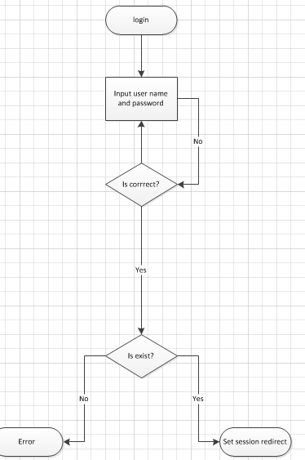

صورة 3. 1 (تسجيل الدخول)

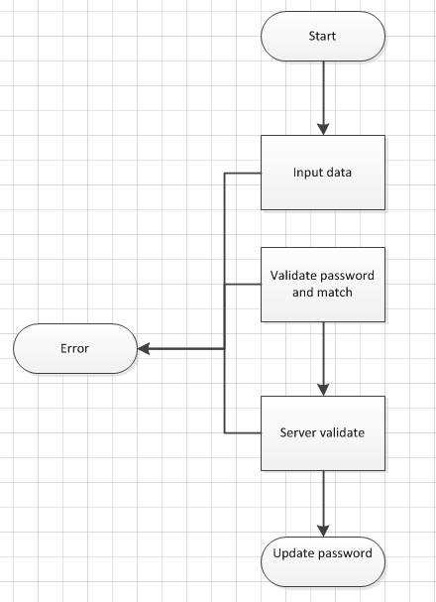

صورة 3. 2 (تغيير كلمة المرور)

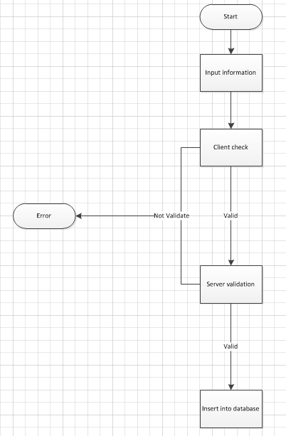

صورة 3. 3 (إضافة خدمة)

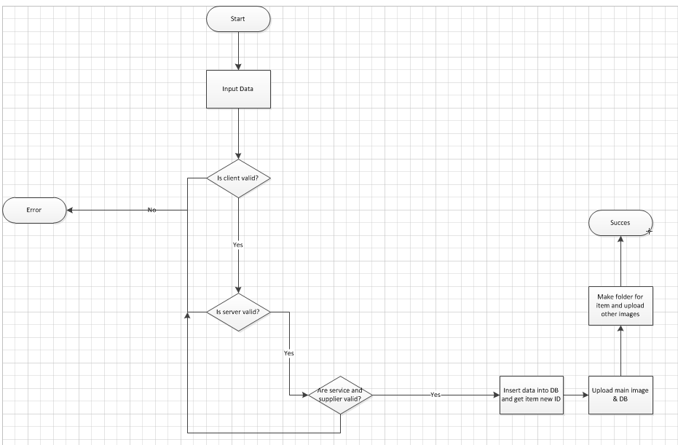

صورة 3. 4 (إضافة عنصر)

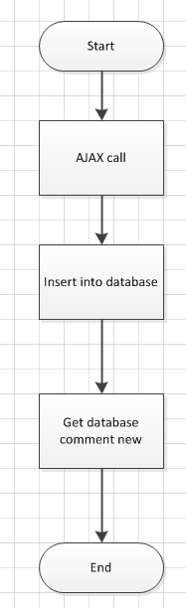

صورة 3 . 5 (إضافة تعليق)

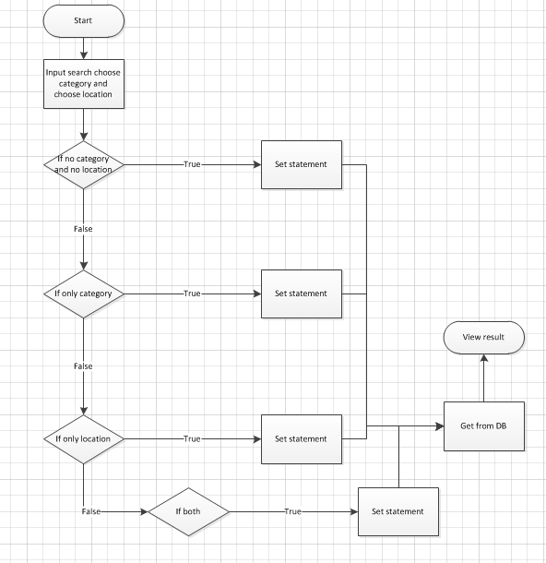

صورة 3 . 6 (بحث عن خدمة)

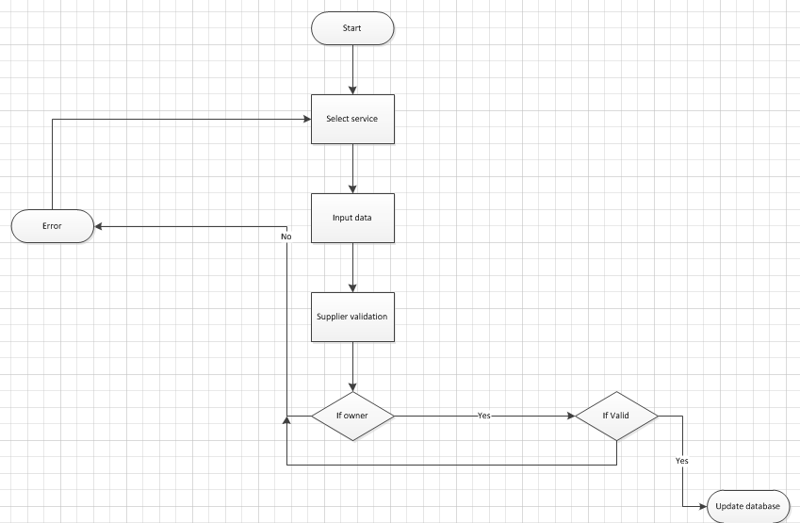

صورة 3 . 7(تعديل خدمة)

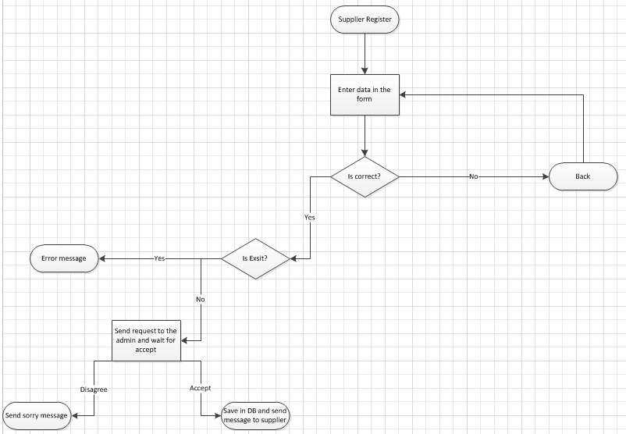

صورة 3 . 8 (إضافة مزود خدمة)

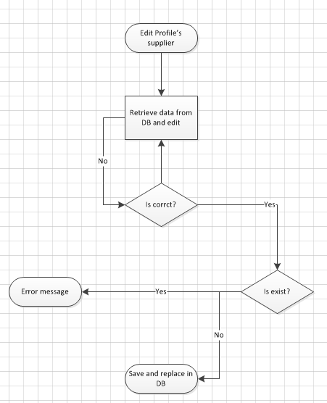

صورة 3 . 9 (تعديل بيانات مزود خدمة)

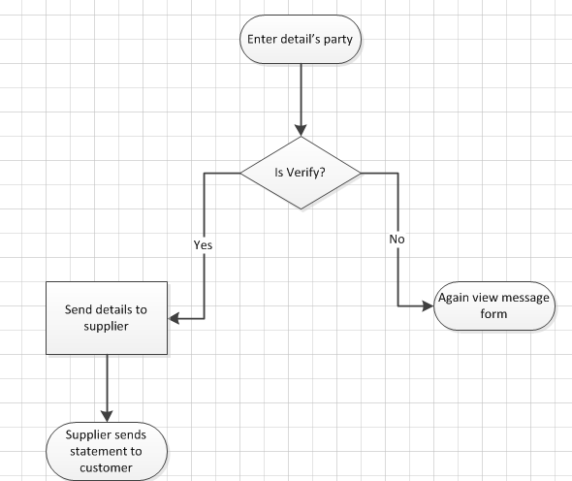

صورة 3 . 10 (عملية الحجز)

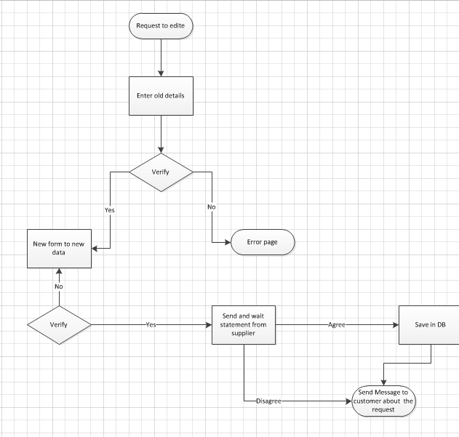

صورة 3 . 11 (تعديل الحجز)

**3 . 6 . وصف عمليات إدارة النظام:**

**تسجيل الدخول:**

جدول 3 . 9 (تسجيل الدخول)

|  |  |
| --- | --- |
| شكل رقم: | 3.1 |
| اسم العملية: | تسجيل الدخول |
| المنفذ: | مدير النظام |
| السيناريو: | |
| 1. المدير يضغط زر تسجيل الدخول 2. عرض صفحة تسجيل الدخول 3. إدخال بيانات الدخول 4. ضغط زر الدخول 5. التحقق من هيئة البيانات 6. اذا كانت صحيحه يتم التحقق هل هي موجودة في قاعدة البيانات 7. واذا كانت موجودة يتم عرض الصفحة الرئيسية وإنشاء session 8. التحقق هل يوجد لديه رسائل في البريد 9. واذا كانت غير موجودة يعرض رسالة خطأ 10. واذا كانت خاطئة يتم إعادة عرض فورم تسجيل الدخول | |
| القيود: | |
| يجب توفر البيانات في قاعدة البيانات | |

**تغيير كلمة المرور:**

جدول 3 . 10(تغيير كلمة المرور)

|  |  |
| --- | --- |
| شكل رقم: | 3 . 2 |
| اسم العملية: | تغيير كلمة المرور |
| المنفذ: | مدير النظام |
| السيناريو: | |
| 1. ضغط زر تغيير كلمة المرور 2. إدخال البيانات 3. التحقق من كلمة المرور 4. التحقق من وجودها في قاعدة البيانات 5. اذا كان التحقق صحيح يتم تحديث كلمة المرور 6. اذا كانت صحيحه يتم التحقق هل هي موجودة في قاعدة البيانات 7. واذا كانت خاطئة يتم عرض رسالة خطأ | |
| القيود: | |
| شرط مسبق :يجب أن يتم تسجيل الدخول  شرط مسبق :يجب توفر البيانات في قاعدة البيانات | |

إضافة خدمة:

جدول 3 . 11 (إضافة خدمة)

|  |  |
| --- | --- |
| شكل رقم: | 3 . 3 |
| اسم العملية: | إضافة خدمة |
| المنفذ: | مدير النظام |
| السيناريو: | |
| 1. ضغط زر إضافة خدمة 2. إدخال البيانات 3. التحقق من حساب المزود اذا كان متوفر أو لا 4. اذا كان متوفر يتم إدخالبيانات الخدمة الجديدة إلى قاعدة البيانات 5. اذا كان غير متوفر يتم عرض رسالة خطأ | |
| القيود: | |
| شرط مسبق :يجب أن يتم تسجيل الدخول  شرط مسبق :يجب توفر البيانات في قاعدة البيانات | |

إضافة عنصر:

جدول 3 . 12 (إضافة عنصر)

|  |  |
| --- | --- |
| شكل رقم: | 1. . 4 |
| اسم العملية: | إضافة عنصر |
| المنفذ: | مدير النظام |
| السيناريو: | |
| 1. ضغط زر إضافة عنصر 2. إدخال البيانات 3. التحقق من حساب المزود اذا كان متوفر أو لا 4. اذا كان متوفر يتم إدخال بيانات العنصر الجديد إلى قاعدة البيانات 5. إدراج العنصر الجديد إلى قاعدة البيانات وإعطاءهID 6. تحديث قاعدة البيانات 7. إنشاء مجلد جديد للعنصر وتحديث الصور الأخرى 8. اذا كان غير متوفر يتم عرض رسالة خطأ | |
| القيود: | |
| شرط مسبق :يجب أن يتم تسجيل الدخول  شرط مسبق :يجب توفر البيانات في قاعدة البيانات | |

إضافة تعليق:

جدول 3 . 13 (إضافة تعليق)

|  |  |
| --- | --- |
| شكل رقم: | 3 . 5 |
| اسم العملية: | إضافة تعليق |
| المنفذ: | مدير النظام |
| السيناريو: | |
| 1. ضغط زر إضافة تعليق 2. إدخال البيانات 3. إدراج البيانات إلى قاعدة البيانات | |
| القيود: | |
| شرط مسبق :يجب أن يتم تسجيل الدخول  شرط مسبق :يجب توفر البيانات في قاعدة البيانات | |

بحث عن خدمة:

جدول 3 . 14 (بحث عن خدمة)

|  |  |
| --- | --- |
| شكل رقم: | 3 . 6 |
| اسم العملية: | بحث عن خدمة |
| المنفذ: | مدير النظام |
| السيناريو: | |
| 1. إدخال بيانات البحث واختيار المنطقة والتصنيف 2. التحقق اذا كانت الخدمة متوفرة أو لا 3. اذا كانت متوفرة يتم جلب بياناتها من قاعدة البيانات وعرضها 4. واذا كانت غير متوفرة عرض رسالة خطأ | |
| القيود: | |
| شرط مسبق :يجب أن يتم تسجيل الدخول  شرط مسبق :يجب توفر البيانات في قاعدة البيانات | |

تعديل خدمة:

جدول 3 .15 (تعديل خدمة)

|  |  |
| --- | --- |
| شكل رقم: | 3 . 7 |
| اسم العملية: | تعديل خدمة |
| المنفذ: | مدير النظام |
| السيناريو: | |
| 1. اختيار زر تعديل خدمة 2. اختيار الخدمة 3. إدخال البيانات 4. التحقق من المزود للخدمة اذا كان متوفر 5. اذا لم يكن متوفر عرض رسالة خطأ 6. اذا كان متوفر تحديث قاعدة البيانات | |
| القيود: | |
| شرط مسبق :يجب أن يتم تسجيل الدخول  شرط مسبق :يجب توفر البيانات في قاعدة البيانات | |

إضافة مزود خدمة:

جدول 3 . 16 (إضافة مزود خدمة)

|  |  |
| --- | --- |
| شكل رقم: | 3 . 8 |
| اسم العملية: | إضافة مزود خدمة |
| المنفذ: | مزود الخدمة |
| السيناريو: | |
| 1. اختيار زر إضافة مزود خدمة 2. إدخال البيانات 3. التحقق من هيئة البيانات 4. اذا كانت خاطئة يتم عرض الفورم مجددا 5. اذا كانت صحيحة يتم التحقق هل هو موجود في قاعدة البيانات 6. اذا موجود يعرض رسالة خطأ 7. اذا كان غير موجود 8. إدخال البيانات 9. التحقق من المزود للخدمة اذا كان متوفر 10. اذا لم يكن متوفر عرض رسالة خطأ 11. اذا كان متوفر تحديث قاعدة البيانات | |
| القيود: | |
| شرط مسبق :يجب أن يتم تسجيل الدخول  شرط مسبق :يجب توفر البيانات في قاعدة البيانات | |

تعديل بيانات مزود الخدمة:

جدول 3 . 17 (تعديل بيانات مزود الخدمة)

|  |  |
| --- | --- |
| شكل رقم: | 3 . 9 |
| اسم العملية: | تعديل بيانات مزود خدمة |
| المنفذ: | مزود الخدمة |
| السيناريو: | |
| 1. اختيار زر تعديل بيانات مزود خدمة 2. استرجاع البيانات من قاعدة البيانات 3. إدخال البيانات الجديدة 4. التحقق هل هي صحيحة 5. اذا كانت خاطئة يعيد الفورم السابق 6. اذا كانت صحيحه يتحقق هل هي موجودة مسبقا 7. اذا كانت موجوده مسبقا يعرض رسالة خطأ 8. اذا كانت غير موجوده يستبدل البيانات القديمة و يحفظ البيانات الجديدة في قاعدة البيانات | |
| القيود: | |
| شرط مسبق :يجب أن يتم تسجيل الدخول  شرط مسبق :يجب توفر البيانات في قاعدة البيانات | |

عملية الحجز:

جدول 3 . 18 (عملية الحجز)

|  |  |
| --- | --- |
| شكل رقم: | 3 . 10 |
| اسم العملية: | حجز خدمة |
| المنفذ: | العميل ,مزود خدمة ,إدارة النظام |
| السيناريو: | |
| 1. يتم التواصل مع مزود الخدمة مباشرة | |
| القيود: | |
| شرط مسبق :يجب أن يتم تسجيل الدخول  شرط مسبق :يجب توفر البيانات في قاعدة البيانات | |

عملية تعديل الحجز:

جدول 3 . 19(عملية تعديل الحجز)

|  |  |
| --- | --- |
| شكل رقم: | 3 . 11 |
| اسم العملية: | تعديل حجز خدمة |
| المنفذ: | العميل ,مزود خدمة ,إدارة النظام |
| السيناريو: | |
| يتم التواصل مع مزود الخدمة مباشرة | |
| القيود: | |
| شرط مسبق :يجب أن يتم تسجيل الدخول  شرط مسبق :يجب توفر البيانات في قاعدة البيانات | |

**3 . 7 نموذج البيانات (Data model)**

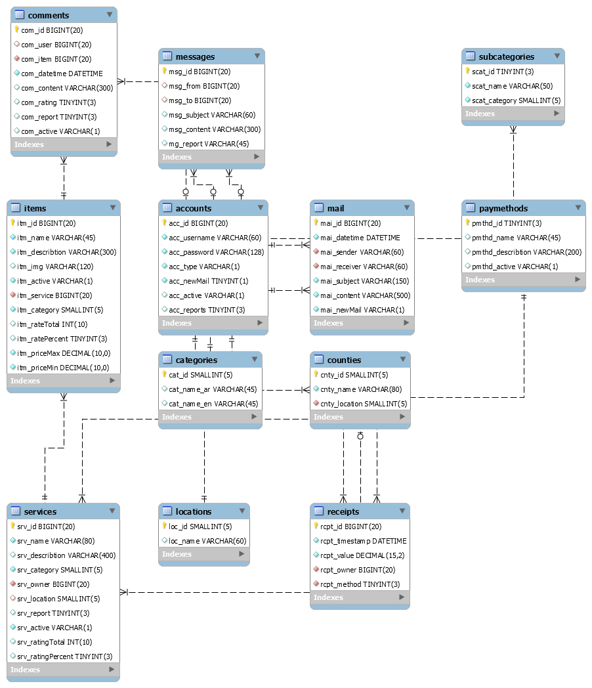

صورة 3 . 12

**3 . 8 وصف البيانات (Data flow)**

**3 . 8 . 1 وصف بيانات مربع الإدخال (Data flow description form)**

# جدول 3 . 20 : (Data flow description formLogin)

|  |
| --- |
| Login Data Flow Description Form |
| Username: username  Password: password |
| Source: Customer\Admin\Supplier External Entity  Destination: Process 3.1 , Login |
| TypeDataFlow  □File □Screen □Report □Form □Internal |
| Comments  Customer\Admin\Supplier can login but should they are register. If they are not register ,they cannot login. |

# جدول 3 .21 : (Add an item Data Flow Description Form)

|  |
| --- |
| Add an item Data Flow Description Form |
| Name:  Description: Describe the item  Main Image: Choose the main image of item from Supplier’s folder.  Other Images: Choose the other image of item from Supplier’s folder.  Minimum price: Limitation of minimum price of item.  Maximum price: Limitation of maximum price of item. |
| Source: Supplier External Entity  Destination: Process 3.3 , Add an item |
| TypeDataFlow  □File □Screen □Report □Form □Internal |
| Comments  Supplier can add new item of service if the service is exist and available. |

# جدول 3 . 22 : (Change password Data Flow Description Form)

|  |
| --- |
| Change password Data Flow Description Form |
| Old password: old password  New password: new password  C. New password: enter new password again. |
| Source: Customer\Admin\Supplier External Entity  Destination: Process 3.2 , Change password |
| TypeDataFlow  □File □Screen □Report □Form □Internal |
| Comments Customer\Admin\Supplier can change their password if they are register first. |

# جدول 3. 23(New service data flow description form)

|  |
| --- |
| New service Data Flow Description Form |
| Name:  Description: describe the new service.  Category: Choose the category from drop box  Location: Choose location of service from drop box |
| Source: Supplier External Entity .  Destination: Process 3.3, New service. |
| TypeDataFlow  □File □Screen □Report □Form □Internal |
| Comments Customer\Admin\Supplier can change their password if they are register first. |

# جدول 3. 24(Register data flow description form)

|  |
| --- |
| Register Data Flow Description Form |
| Username: user name  Password: password.  C. Password: enter the password again.  Email: email |
| Source: Customer\Supplier External Entity .  Destination: New service. |
| TypeDataFlow  □File □Screen □Report □Form □Internal |
| Comments Customer\Supplier can register in system. |

**3 . 8 . 2 هيكلية بناء البيانات(Data Structures)**

جدول 3. 25(Data structure)

|  |
| --- |
| -Login = user name+ password  -Register = Username+ Password+ C. Password + Email  -New service = Name + Description + Category+ Location  -Change password=Old password+ New password + C. New password  -Add an item = Name+ Description + Main Image + Other Images + Minimum price + Maximum price  **-L**ogin=Username+ Password |

**(Data Element Description) 3 . 8. 3 وصف عناصر البيانات**

جدول 3. 26(Data element description form of accounts)

|  |  |
| --- | --- |
| Data Element Description Form of accounts  ID: 01-01  Name: account ID  Alias: ***acc_id***  Description: Uniquely identifies the account. | |
| Length: 4 bytes int  Input Format: 123  Output Format: 123  Default Value:  Base / ~~Derived~~ | □ ~~Date/time~~  □ Numeric  □ ~~Alphanumeric~~  □ ~~Alphabetic~~  Continues / ~~Discrete~~ |
| Continues Discrete  Upper: <999999 n/a  Lower: >18 | |
| Comments: The service ID is generating automatically in database. | |

جدول 3. 27(Data element description form of categories)

|  |  |
| --- | --- |
| Data Element Description Form of categories  ID: 02-01  Name: categoriesID  Alias: cat_id  Description: Uniquely identifies categories. | |
| Length: 1 byte int  Input Format: 123  Output Format: 123  Default Value:  Base / ~~Derived~~ | □ ~~Date/time~~  □ Numeric  □ ~~Alphanumeric~~  □ ~~Alphabetic~~  Continues / ~~Discrete~~ |
| Continues Discrete  Upper: <999999 n/a  Lower: 0 | |
| Comments: The categories ID is generate automatically in database. | |

جدول 3. 28(Data element description form of comment)

|  |  |
| --- | --- |
| Data Element Description Form of comments  ID: 03-02  Name: comment of user  Alias: com_user  Description: Comment that user sends to system. | |
| Length: 4 bytes int  Input Format: 123  Output Format: 123  Default Value:  ~~Base~~ / Derived | □ ~~Date/time~~  □ Numeric  □ ~~Alphanumeric~~  □ ~~Alphabetic~~  ~~Continues~~ / Discrete |
| Continues Discrete  Upper: <999999 Foreign key to user’s ID  Lower: 0 | |
| Comments: The com_userid is the user who commented. | |

جدول 3. 29(Data element description form of location)

|  |  |
| --- | --- |
| Data Element Description Form of Locations  ID: 05-02  Name: location name  Alias: loc_name  Description: it is where the location. | |
| Length: 50  Input Format: Aa12  Output Format: Aa12  Default Value:  Base / ~~Derived~~ | □ ~~Date/time~~  □ ~~Numeric~~  □ Alphanumeric  □ ~~Alphabetic~~  ~~Continues~~ / Discrete |
| Continues Discrete  Existing country / city / county | |
| Comments: The loc_name is a location in the world must be existing. | |

جدول 3. 30(Data element description form of Items)

|  |  |
| --- | --- |
| Data Element Description Form of Items  ID: 06-02  Name: item name  Alias: itm_name  Description: Name of item. | |
| Length: 50  Input Format: Aa12  Output Format: Aa12  Default Value:  Base / ~~Derived~~ | □ ~~Date/time~~  □ ~~Numeric~~  □ Alphanumeric  □ ~~Alphabetic~~  ~~Continues~~ / Discrete |
| Continues Discrete  Upper: <999999 Entered by item’s owner  Lower: >18 | |
| Comments: The itm_name is the name of the item | |

جدول 3. 31(Data element description form of Mail)

|  |  |
| --- | --- |
| Data Element Description Form of Mail  ID: 06-02  Name:mail date  Alias: mai_datetime  Description: date and time of receive the mail. | |
| Length: 8 bytes int (Datetime)  Input Format: d/m/y h:m:s  Output Format: d/m/y h:m:s  Default Value:  Base / ~~Derived~~ | □ Date/time  □ ~~Numeric~~  ~~□ Alphanumeric~~  □ ~~Alphabetic~~  ~~Continues~~ / Discrete |
| Continues Discrete  Upper: 31/12/99999+ Automatically inserted by system  Lower: 01/1/2016 | |
| Comments: The mail_datetime is a timestamp of the time the mail was sent. | |

الفصل الرابع

## التصميم

**4 . 1 - تمهيد**

إن مرحلة التصميم هي خطوة متقدمة في تطوير النظام, فهي تحدد كيفية المهام التي سينفذها النظام والطلب والاستجابة للمستخدمين.

وباستخدام الخلاصة من المرحلة السابقة وكذلك من الأشكال سيتم تنفيذ نظام يعتمد على بيئة الويب اعتمادا على المتطلبات التي تم تحديدها.

وهذه المرحلة قسمت إلى عدة أجزاء: تصميم وظائف النظام و تصميما هيكل النظام و قاعدة البيانات.

**4 . 2 - تصميم هيكل النظام**

**4. 2. 1- هيكل النظام(Site map)**

**4. 3 – تصميم قاعدة البيانات**

صورة 4. 1 (تصميم قاعدة البيانات)

*مائل* = Primary key

**ثقيل** = Unique

* جميع المفاتيح بدون علامة (unsigned)

**4. 4تصميم جدول قاعدة البيانات**

جدول4. 1:account) )

|  |  |  |
| --- | --- | --- |
| **Field** | **Type** | **Default** |
| ***acc_id*** | bigint(20) |  |
| **acc_username** | varchar(60) |  |
| acc_password | varchar(128) |  |
| acc_type | varchar(1) |  |
| acc_newMail | tinyint(1) | 0 |
| acc_active | varchar(1) | A |
| acc_reports | tinyint(3) | 0 |

جدول 4. 2: (Categories)

|  |  |  |
| --- | --- | --- |
| **Field** | **Type** | **Default** |
| ***cat_id*** | smallint(5) |  |
| **cat_name_ar** | varchar(45) |  |
| **cat_name_en** | varchar(45) |  |

جدول 4. 3 : (Comments)

|  |  |  |
| --- | --- | --- |
| **Field** | **Type** | **Default** |
| ***com_id*** | bigint(20) |  |
| com_user | bigint(20) |  |
| com_item | bigint(20) |  |
| com_datetime | datetime |  |
| com_content | varchar(300) |  |
| com_rating | tinyint(3) |  |
| com_report | tinyint(3) |  |
| com_active | varchar(1) | Y |

جدول 4. 4 : (Counties)

|  |  |  |
| --- | --- | --- |
| **Field** | **Type** | **Default** |
| ***cnty_id*** | smallint(5) |  |
| cnty_name | varchar(80) |  |
| cnty_location | smallint(5) |  |

جدول 4. 5 : (Location)

|  |  |  |
| --- | --- | --- |
| **Field** | **Type** | **Default** |
| ***loc_id*** | smallint(5) |  |
| **loc_name** | varchar(60) |  |

جدول 4. 6 : (Items )

|  |  |  |
| --- | --- | --- |
| **Field** | **Type** | **Default** |
| ***itm_id*** | bigint(20) |  |
| itm_name | varchar(45) |  |
| itm_describtion | varchar(300) |  |
| itm_img | varchar(120) |  |
| itm_active | varchar(1) | A |
| itm_service | bigint(20) |  |
| itm_category | smallint(5) |  |
| itm_rateTotal | int(10) | 0 |
| itm_ratePercent | tinyint(3) | 0 |
| itm_priceMax | decimal(10,0) |  |
| itm_priceMin | decimal(10,0) |  |

جدول 4. 7 : (Mail)

|  |  |  |
| --- | --- | --- |
| **Field** | **Type** | **Default** |
| ***mai_id*** | bigint(20) |  |
| mai_datetime | datetime |  |
| mai_sender | varchar(60) |  |
| mai_receiver | varchar(60) |  |
| mai_subject | varchar(150) |  |
| mai_content | varchar(500) |  |
| mai_newMail | varchar(1) | A |

جدول 4. 9 : (paymethods)

|  |  |  |  |
| --- | --- | --- | --- |
| **Field** | **Type** |  | **Default** |
| ***pmthd_id*** | tinyint(3) | Yes |  |
| **pmthd_name** | varchar(45) | Yes |  |
| pmthd_describtion | varchar(200) | Yes |  |
| pmthd_active | varchar(1) | Yes | A |

جدول 4. 10 : (receipts)

|  |  |  |  |
| --- | --- | --- | --- |
| **Field** | **Type** |  | **Default** |
| ***rcpt_id*** | bigint(20) | Yes |  |
| rcpt_timestamp | datetime | Yes |  |
| rcpt_value | decimal(15,2) | Yes |  |
| rcpt_owner | bigint(20) | Yes |  |
| rcpt_method | tinyint(3) | Yes |  |

جدول 4. 11 : (services)

|  |  |  |
| --- | --- | --- |
| **Field** | **Type** | **Default** |
| ***srv_id*** | bigint(20) |  |
| srv_name | varchar(80) |  |
| srv_describtion | varchar(400) |  |
| srv_category | smallint(5) |  |
| srv_owner | bigint(20) |  |
| srv_location | smallint(5) |  |
| srv_report | tinyint(3) |  |
| srv_active | varchar(1) | A |
| srv_ratingTotal | int(10) |  |
| srv_ratingPercent | tinyint(3) |  |

جدول 4. 12 : (subcategories)

|  |  |  |  |
| --- | --- | --- | --- |
| **Field** | **Type** |  | **Default** |
| ***scat_id*** | tinyint(3) | Yes |  |
| **scat_name** | varchar(50) | Yes |  |
| scat_category | smallint(5) | Yes |  |

**4. 5 –تصميم واجهات المستخدم**

في هذا الجزء سيتم استعراض بعض الأمثلة لواجهات الإدخال وكذلك سيتم شرح واستعراض الواجهات بالتفصيل في الفصل التالي .

|  |
| --- |
| C:\Users\alli\Desktop\new\forms\IMG-20160806-WA0003.jpg  صورة 4. 2 (Add new service) |
| C:\Users\alli\Desktop\new\forms\IMG-20160806-WA0002.jpg  صورة 4. 3 (Register) |
| C:\Users\alli\Desktop\new\forms\IMG-20160806-WA0001.jpg |
| صورة 4. 4 (Login) |

|  |
| --- |
| C:\Users\alli\Desktop\new\forms\IMG-20160806-WA0007.jpg |
| صورة 4. 5 (Add an item) |
|  |
| C:\Users\alli\Desktop\new\forms\IMG-20160806-WA0006.jpg |

صورة 4. 6 (Change password)

الفصل الخامس

**التنفيذ**

الصفحة الرئيسية للموقع تحتوي على المعلومات الأساسية عن الخدمات التي يقدمها النظام وكذلك يظهر كل النوافذ الموجودة في النظام

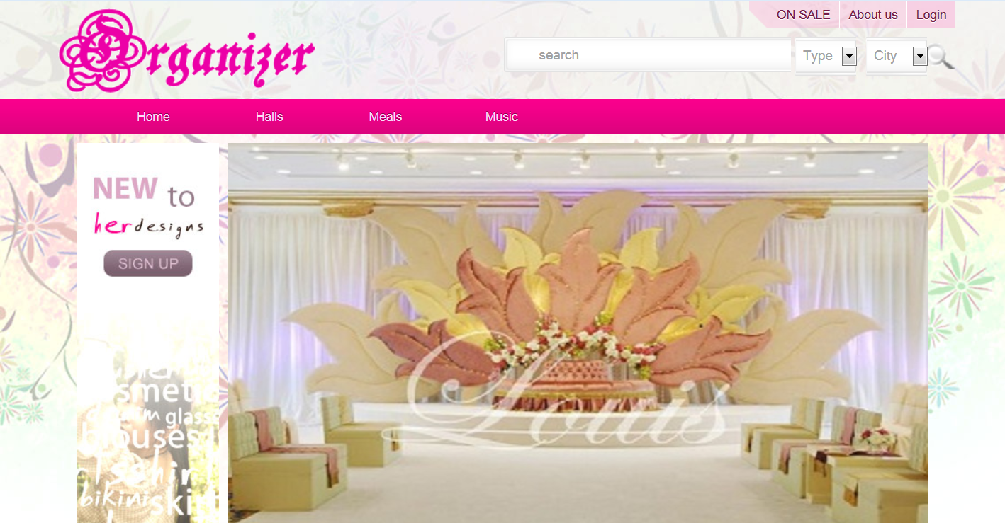

صورة 5 .1 (Home page)

صفحة القاعات تحتوي على كل المعلومات والصور عن القاعات المشتركة في النظام وعرض كل الخدمات التي يقدمها صاحب القاعة للعملاء.

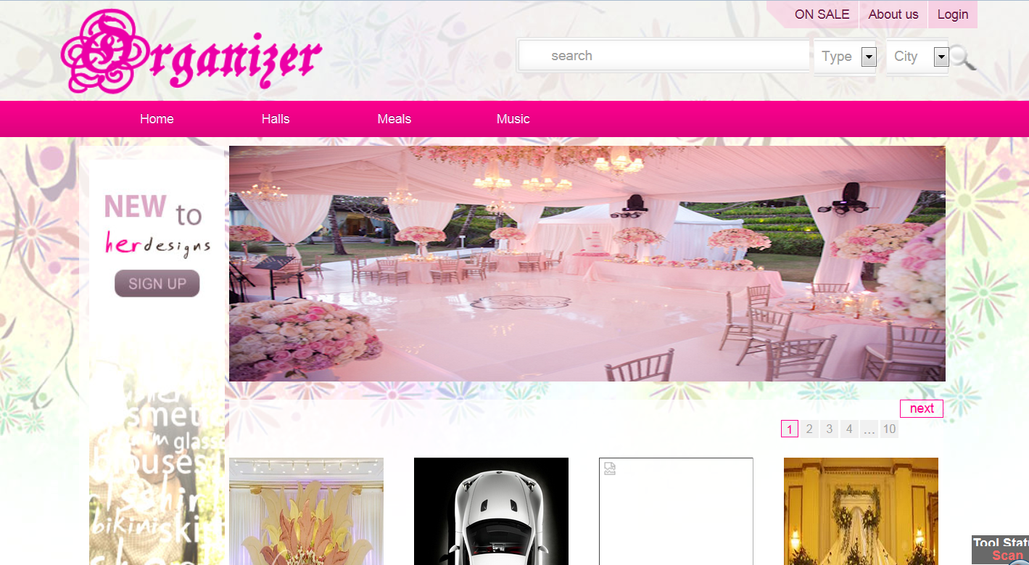

صورة 5 .2 (Hall page)

صفحة الوجبات أو الضيافة تحتوي على كل المعلومات والصور عن جميع الوجات التي تعرضها المخابز أو المطاعم في النظام .

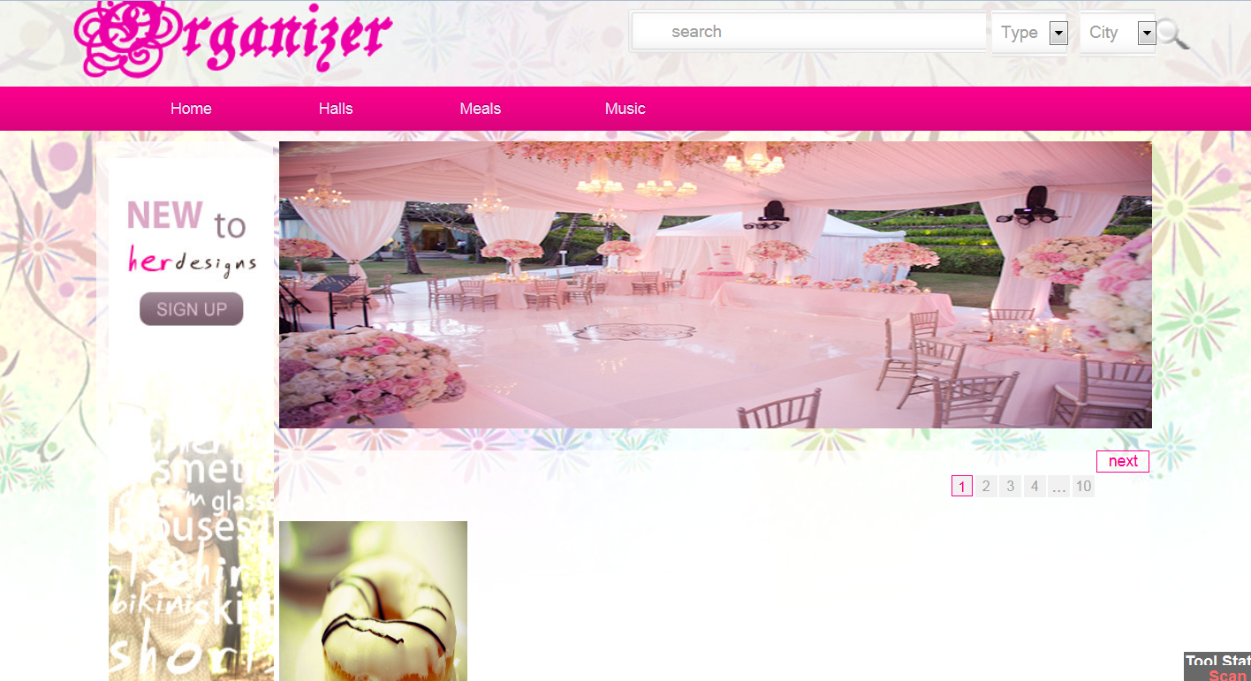

صورة 5 .3 (Meal page)

صفحة الموسيقى تعرض كل الفرق الموسيقية ومعلومات عنها والخدمات التي تقدمها للعملاء.

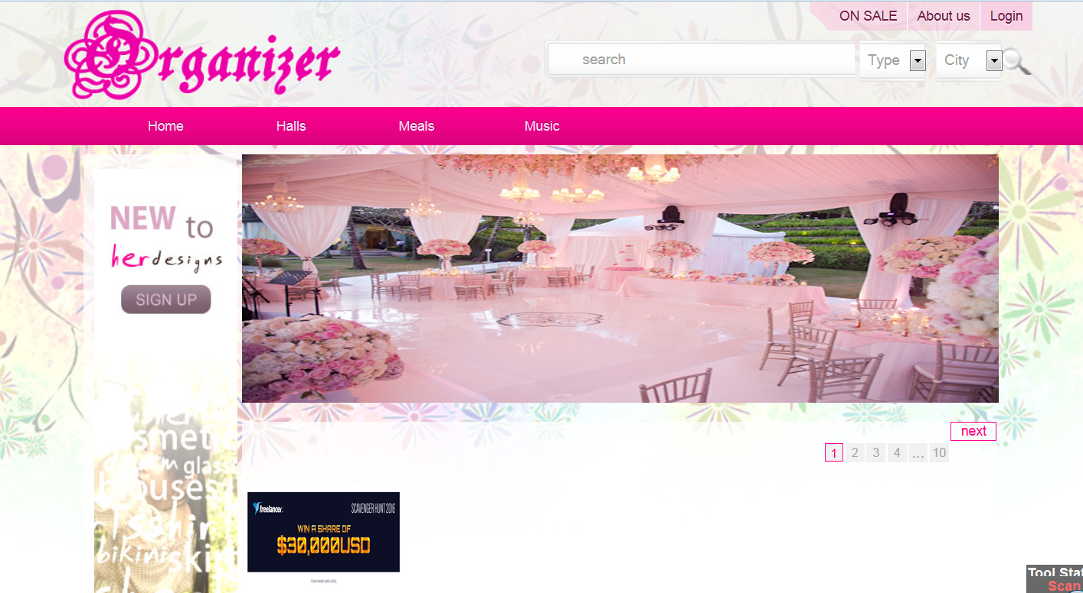

صورة 5 .4 (Music page)

صفحة تسجيل الدخول

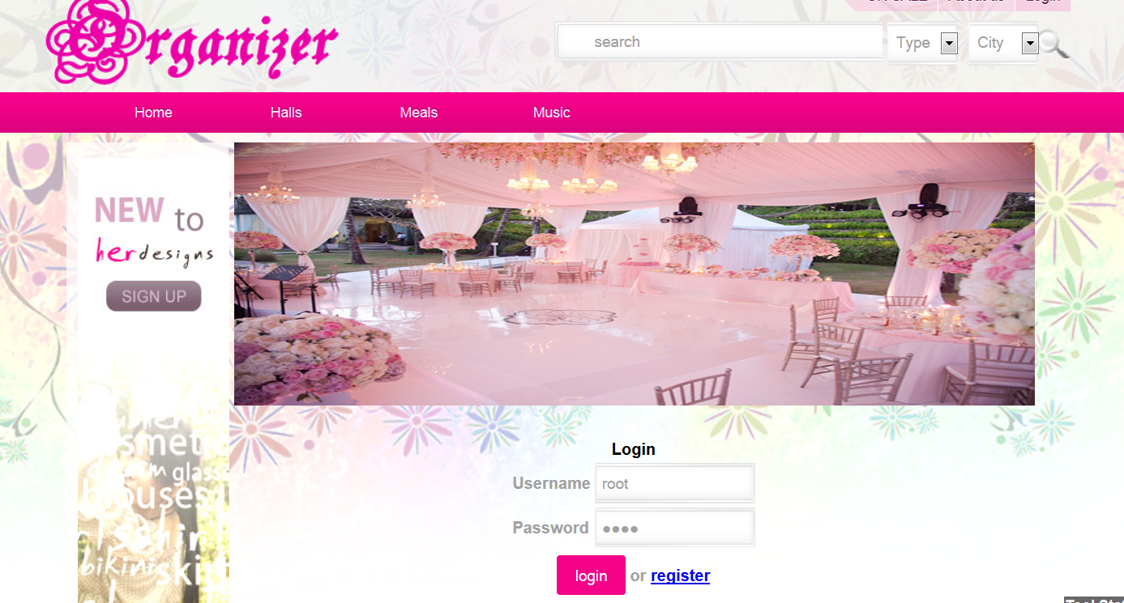

صورة 5 .5 (Login page)

صفحة عرض الرسائل المستلمة من العملاء.

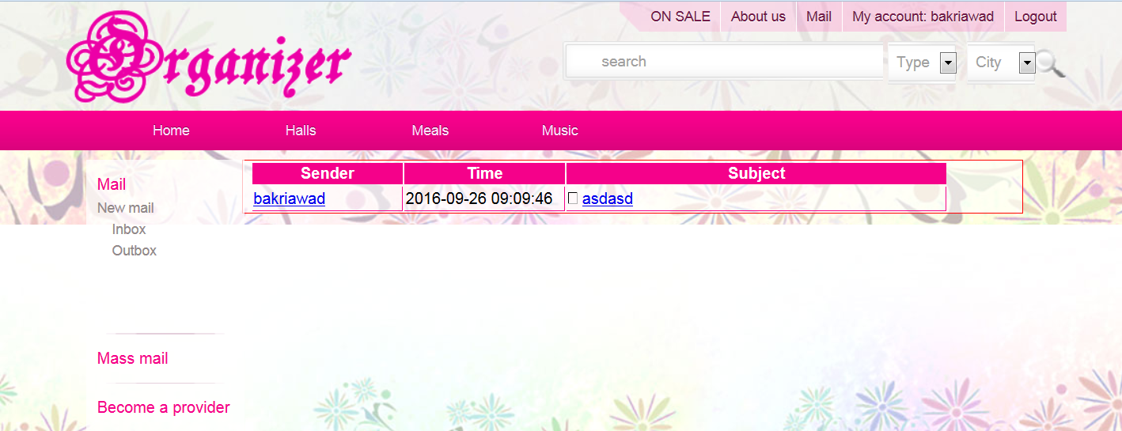

صورة 5 .6 (Inbox)

صفحة الصندوق الوارد للرسائل

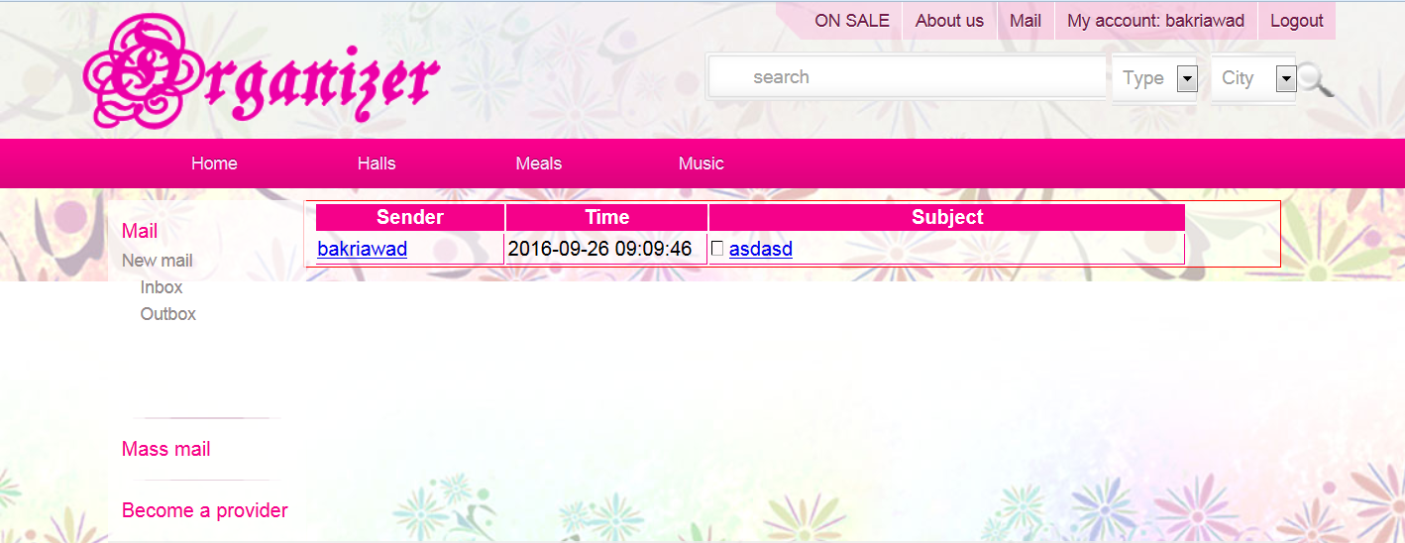

صورة 5 .7 (New mail)

صفحة اضافة عنصر جديد لاحدى الخدمات.

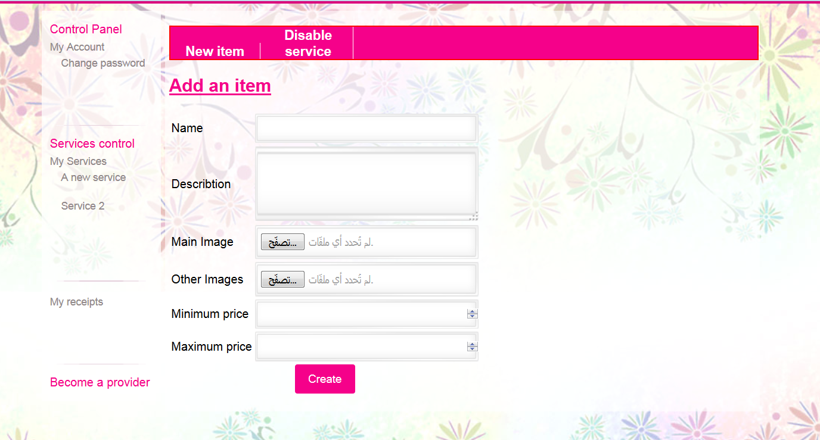

صورة 5 .8 (Add an item)

صفحة تغيير كلمة المرور

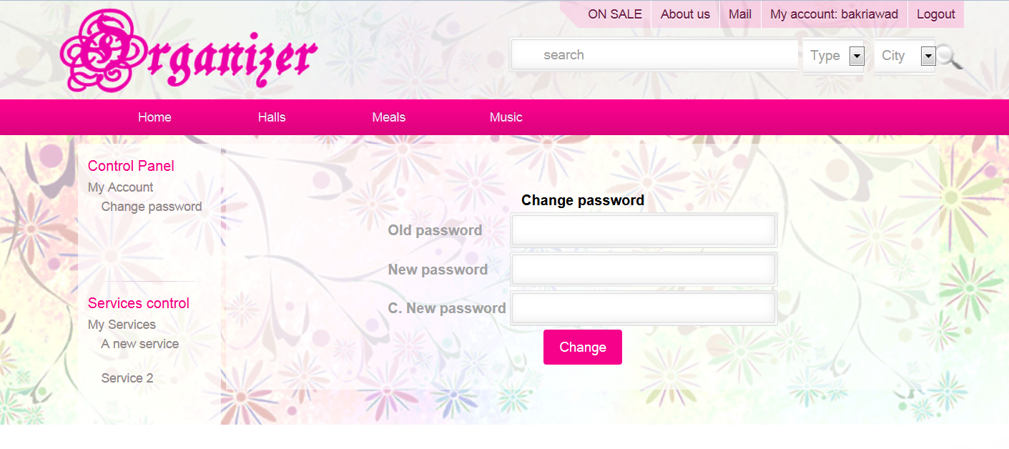

صورة 5 .9 (Change password)

صفحة التعديل على بيانات الحساب

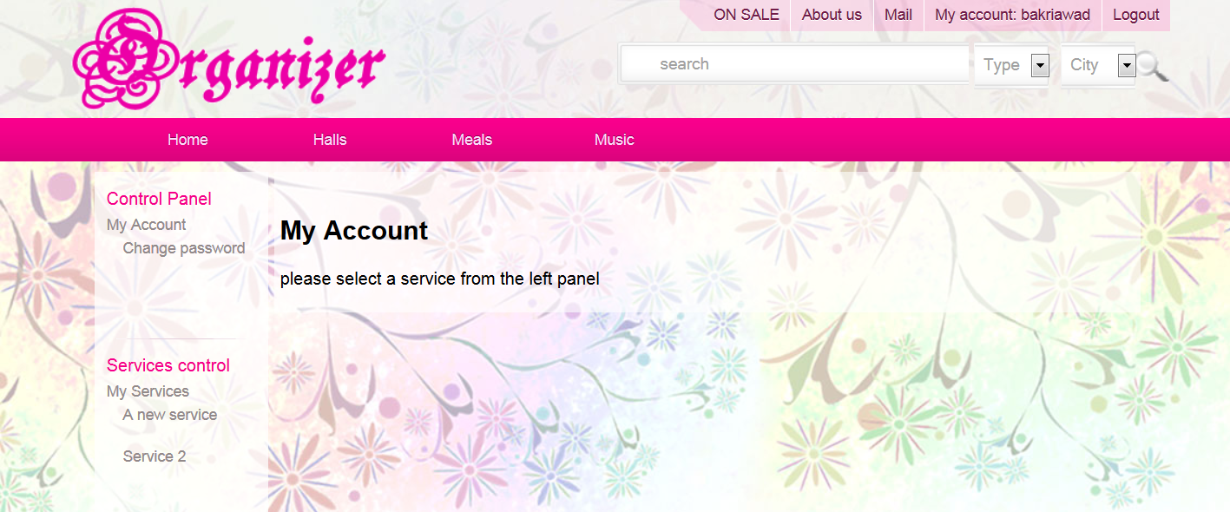

صورة 5 .10 (My account)

صفحة عرض كل الخدمات المتوفرة في الموقع

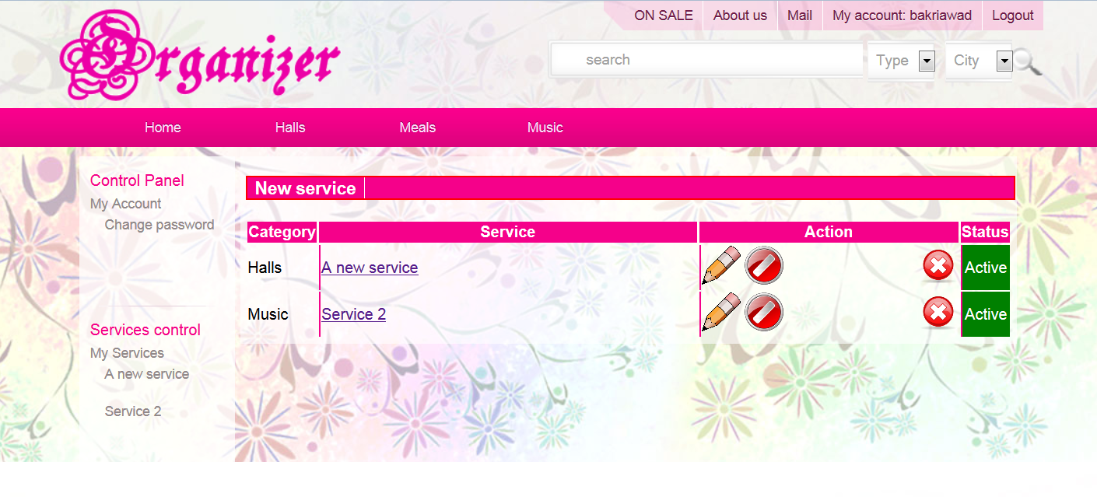

صورة 5 .11 (My service)

صفحة كتابة رسالة جديدة للنظام

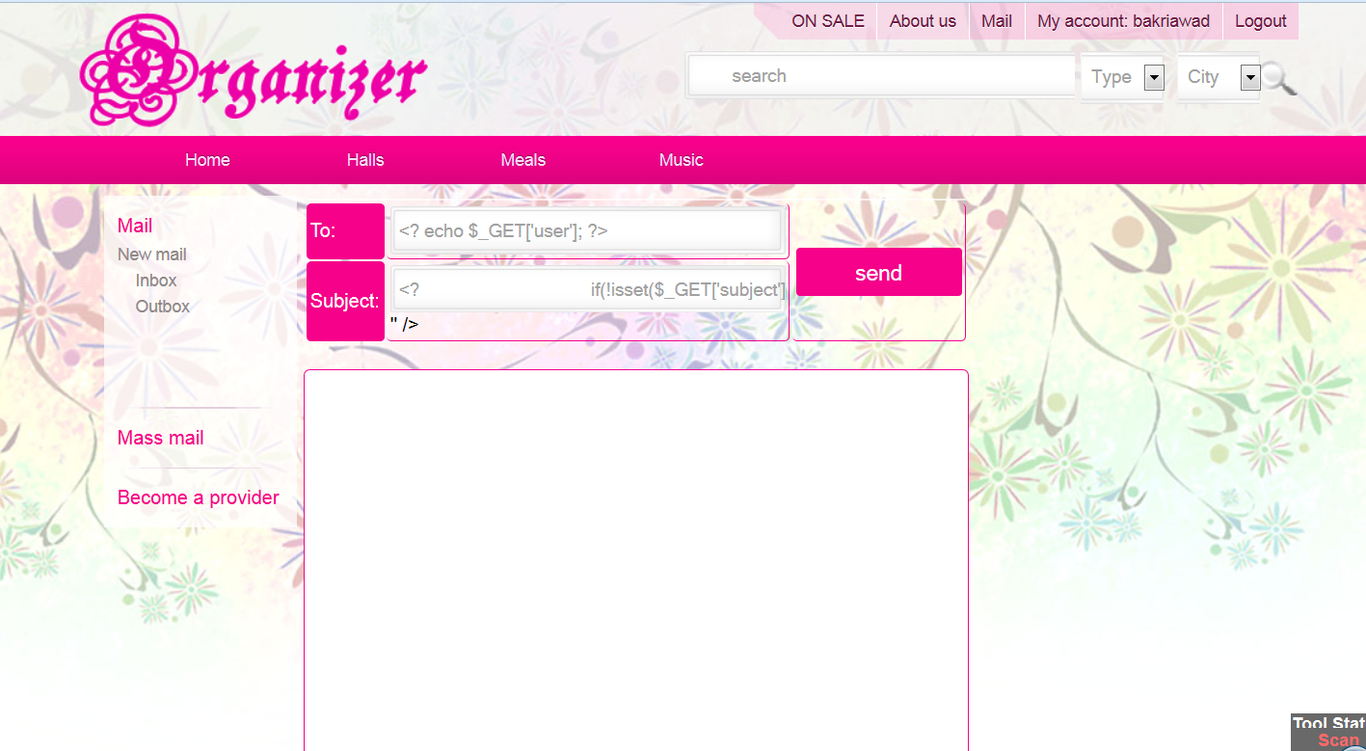

صورة 5 .12 (Send mail)

صفحة اضافة خدمة جديدة

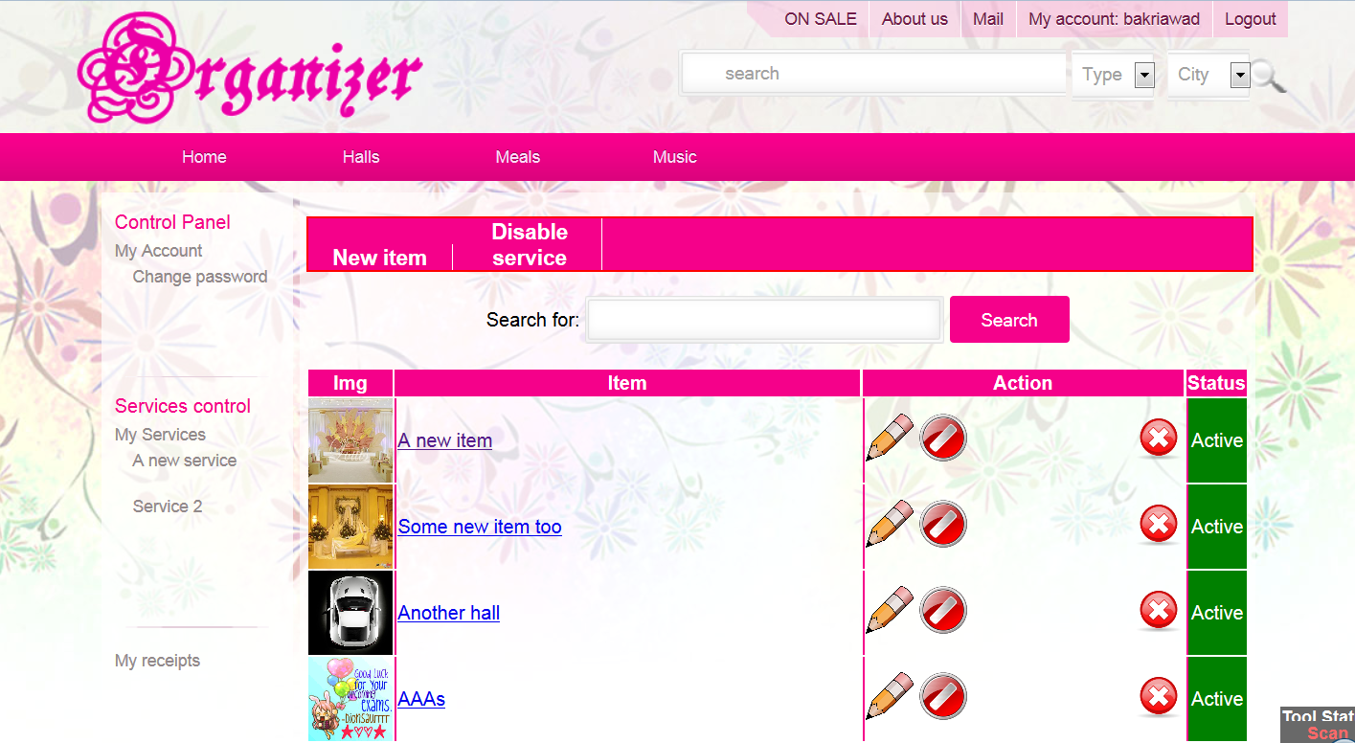

صورة 5 .13 (Add new service)

صفحة عرض الرسائل المرسلة

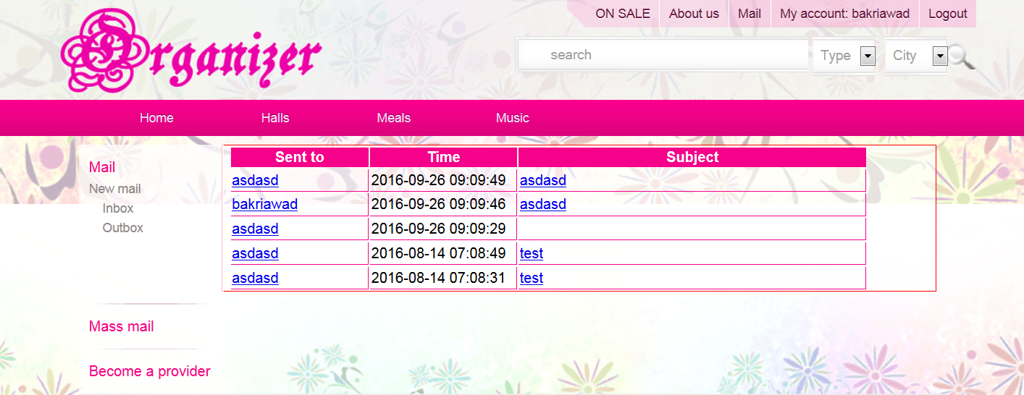

صورة 5 .14 (Outbox)

صفحة عرض كل الخدمات المتوفرة حاليا

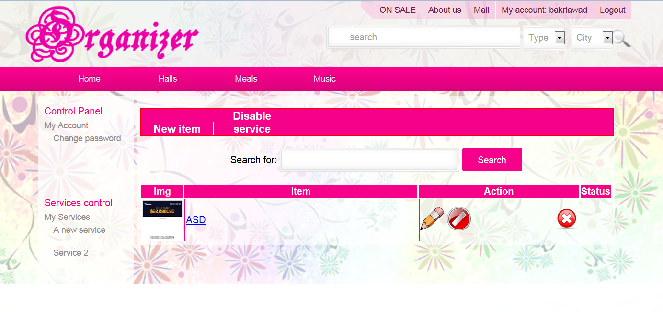

صورة 5 .15 (Service)

الفصل السادس

**التوصيات والأعمال المستقبلية**

**6 . 1 الخاتمة**

نظام متعهد مناسبات هو عبارة عن نظام يشتغل في بيئة الانترنت ,يقوم بجمع وحفظ جميع بيانات الخدمات التي يحتاجها العملاء في مناسباتهم وجعل هذه المعلومات متوفرة للعملاء عند رغبتهم في الاطلاع عليها وبإمكانهم أيضا حجز إحدى الخدمات أو عدة خدمات مختلفة بما يتناسب مع احتياجهم لهذه الخدمات.

كذلك يقوم هذا النظام بربط مزودي الخدمات وإنشاء حساب لكل مزود خدمه بحيث يستطيع إضافة خدمة أو التعديل عليها أو حذفها وكذلك يقوم النظام بتنظيم عمليات الحجز وسهولة التواصل ما بين مزودين للخدمة وعملائهم.

**6 . 2 التوصيات**

* لقد تم إنشاء نظام متكامل نسبيا يعمل على بيئة الإنترنت
* تم إنشاء قاعدة بيانات مناسبة لعمل مهام النظام
* يقوم النظام بعمل إجراءات إدارية يهتم بها المسؤول عن النظام مثل التحكم بالمشتركين في النظام.
* يلبي النظام احتياجات العملاء من خدمات ويتم التأكد من سلامة وصول الخدمة بالشكل الصحيح.
* يستطيع العميل التحكم في حسابه مثل تغيير كلمة المرور.
* يستطيع العميل عمل الحجز للخدمات أو التعديل عليها أو إلغاء الحجز.
* يستطيع مزود الخدمة أيضا بالتحكم في حسابه.
* لمزود الخدمة القدرة على إضافة خدمة جديدة أو التعديل على خدمة موجودة مسبقا.
* يستطيع مزود الخدمة متابعة سير عمليات الحجز للخدمات التي يقدمها.
* يجب توفير كافة المعدات المطلوبة لتشغيل النظام و أهمها السيرفر**.**
* على إدارة النظام أولاً توفير قاعدة البيانات المطلوبة كمرحلة أولى من تشغيل النظام.
* المرحلة الثانية لتشغيل النظام هي إضافة قاعدة البيانات الخاصة بالنظام إلى السيرفر.
* المرحلة الثالثة يتم إضافة النظام إلى السيرفر .
* يجب أن يكون النظام مرتبط مع أكثر من مزود خدمة .
* مستخدمي النظام يجب أن يكونوا جزء من النظام .

**6 . 3 الأعمال المستقبلية**

* الأعمال المالية من الممكن أن تكون عملاً الكتروني بحيث يتم إضافة الدفع عبر البطاقات المالية أو التحويل إلى حساب عبر البنوك.
* من الممكن أن يتطور النظام بحيث يتم إضافة خرائط جووجل إليه والبحث بواسطتها.
* من الممكن أن يغطي النظام منطقه جغرافية كبيره مثلا يغطي الجمهورية اليمنية أو عدة دول.
* التأكد من إمكانية توفير الخدمة من قبل مقدم الخدمة في اليوم المرغوب بدون التواصل معهم باستخدام التقويم عبر النظام
* تطوير خدمات جديدة ليست متضمنة في النظام الحالي.
* إضافة الإعلانات في النظام.

**المراجع**

{1}: نظام متعهدات مناسبات ,جامعة العلوم والتكنولوجيا ,2012\2013

للطالبات: فاتن الكميم ,غدير سريع, دعاء المتوكل ,خلود باكر

{2}: Zafaf.com

آخر زيارة تمت في 15\08\2016

{3}: www.theknot.com